2022-08-05 新设计毫米波雷达测角测试

【静态测试】

场景设置：毫米波雷达

算法选取的参数：

Range cfar thresh = 0.25

Doppler cfar thresh = 0.1

Frame = 4

1. -45°下的结果

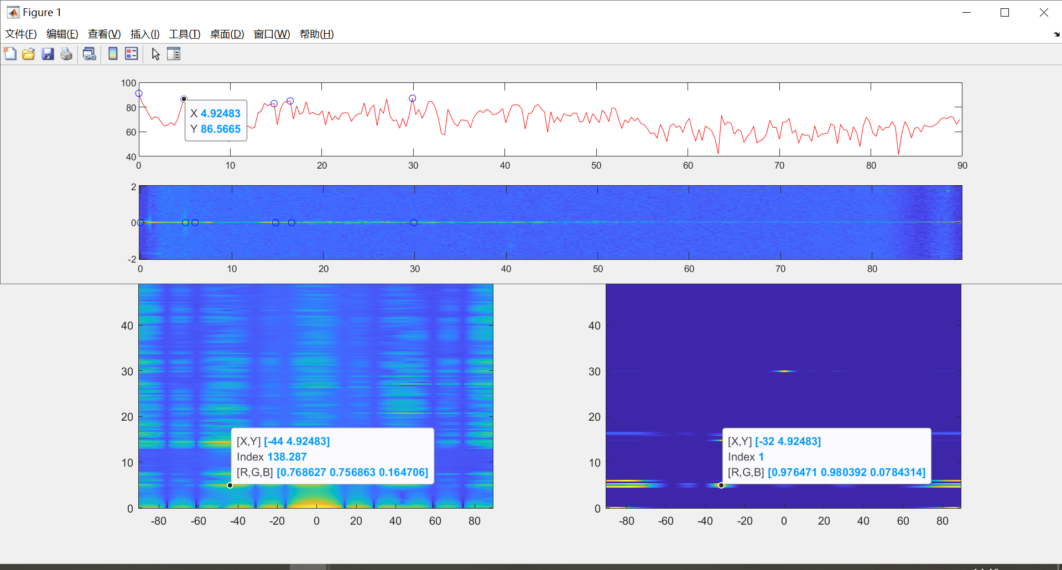

1. -30°

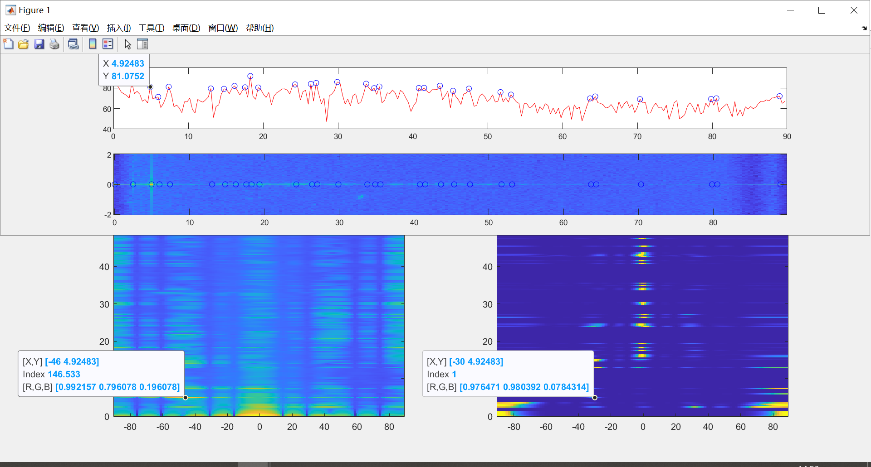

1. -25°

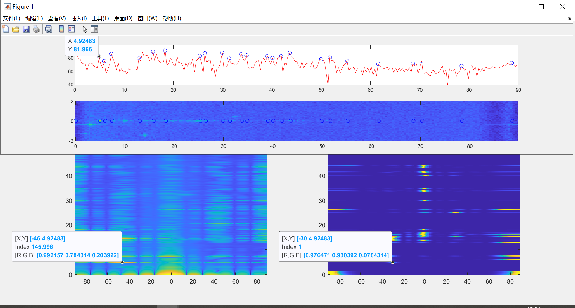

1. -20°

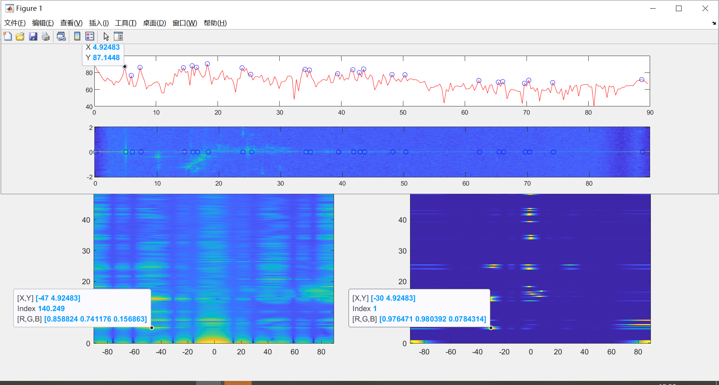

1. -15°

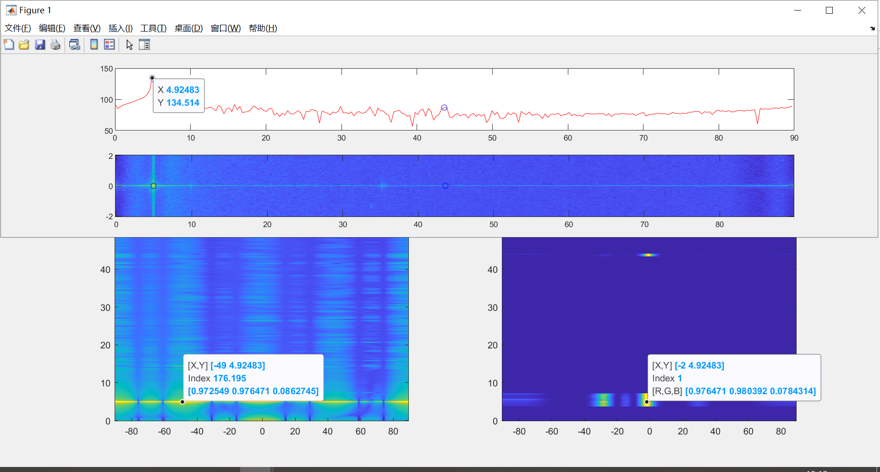

1. -10°

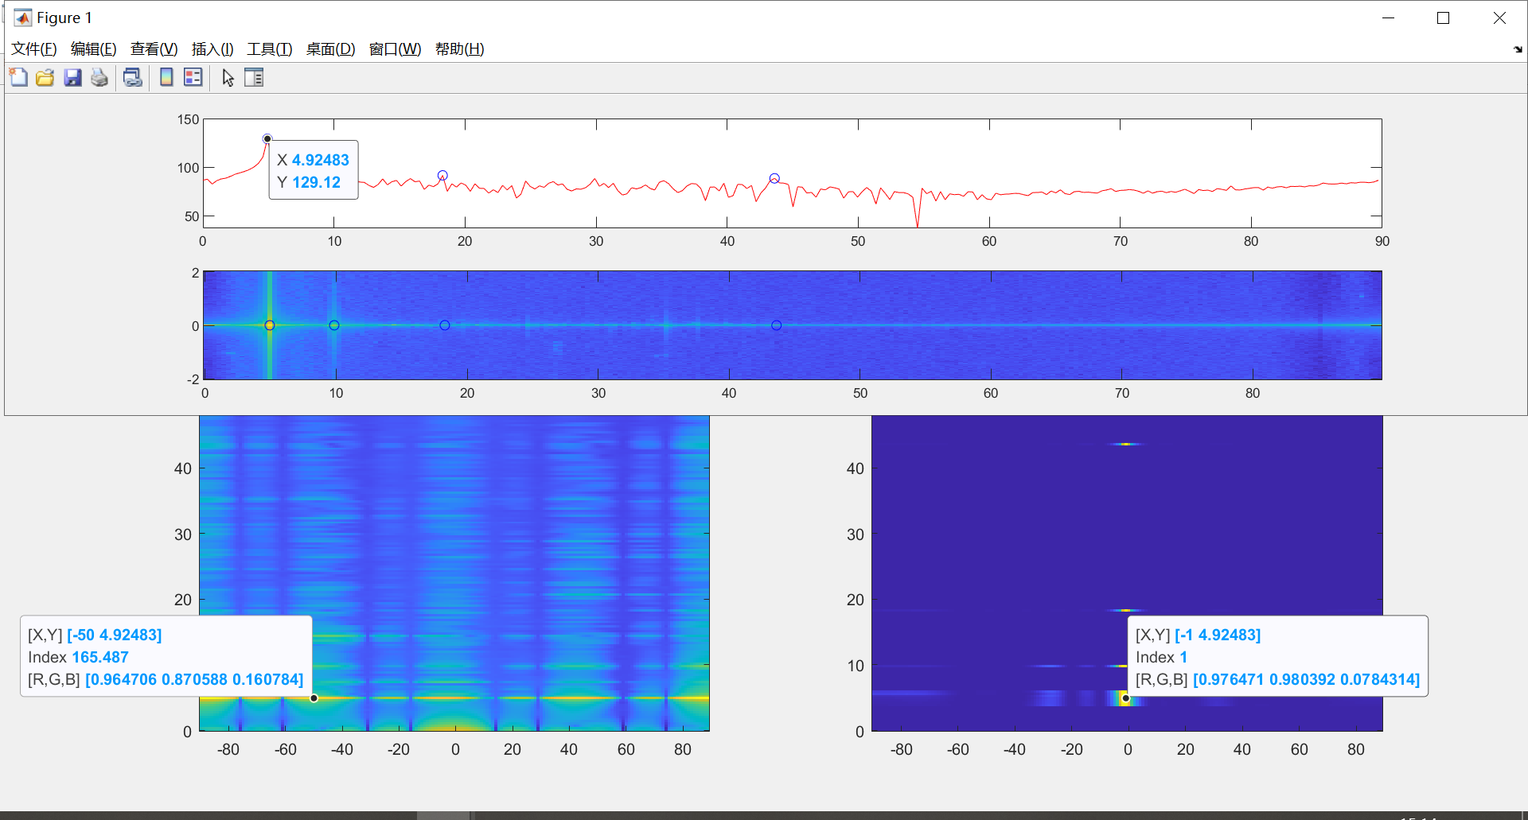

1. -5°

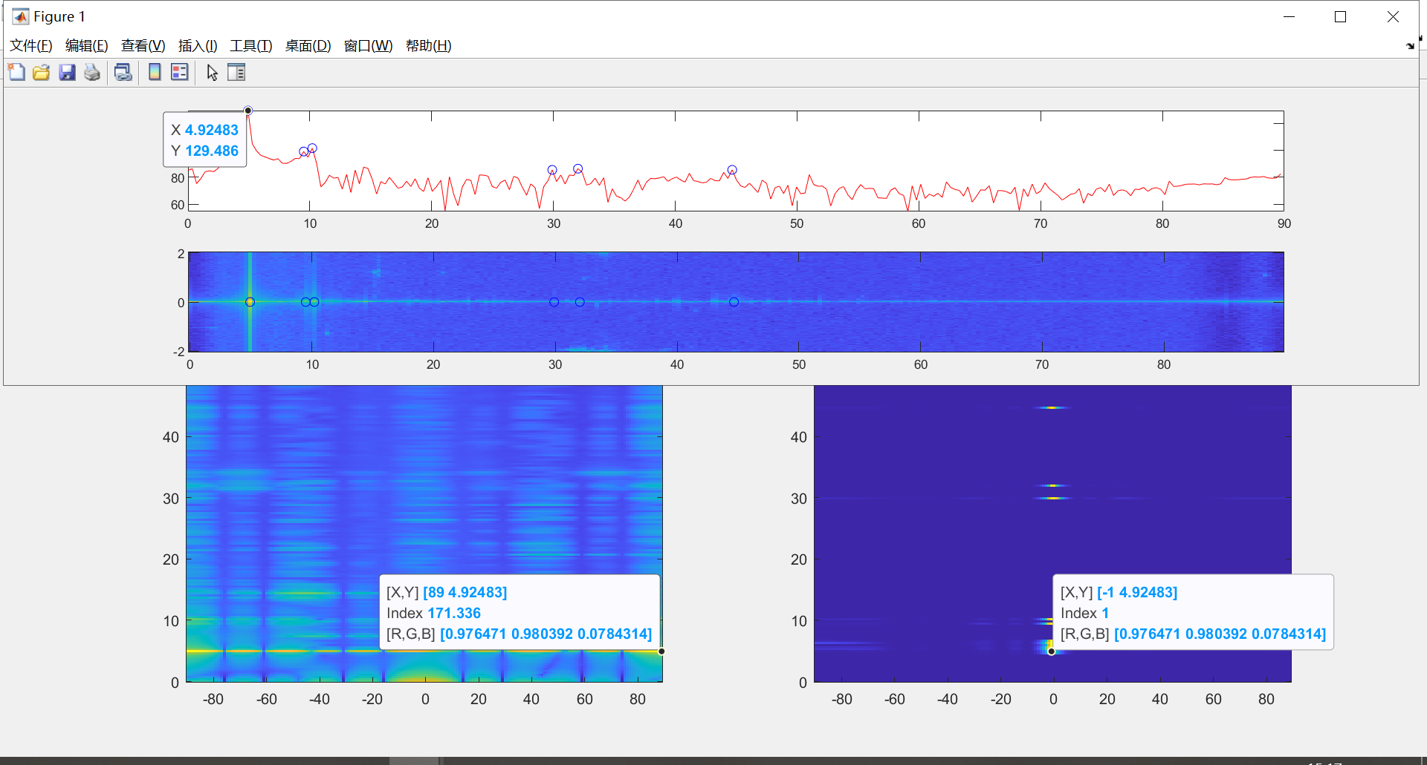

1. 5°

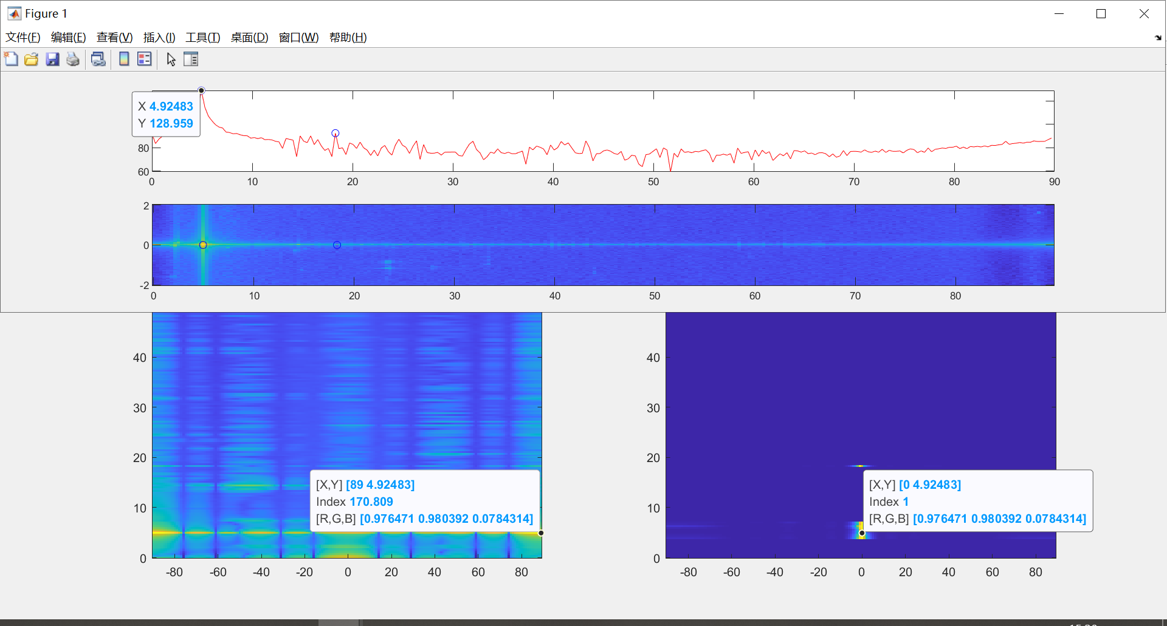

1. 10°

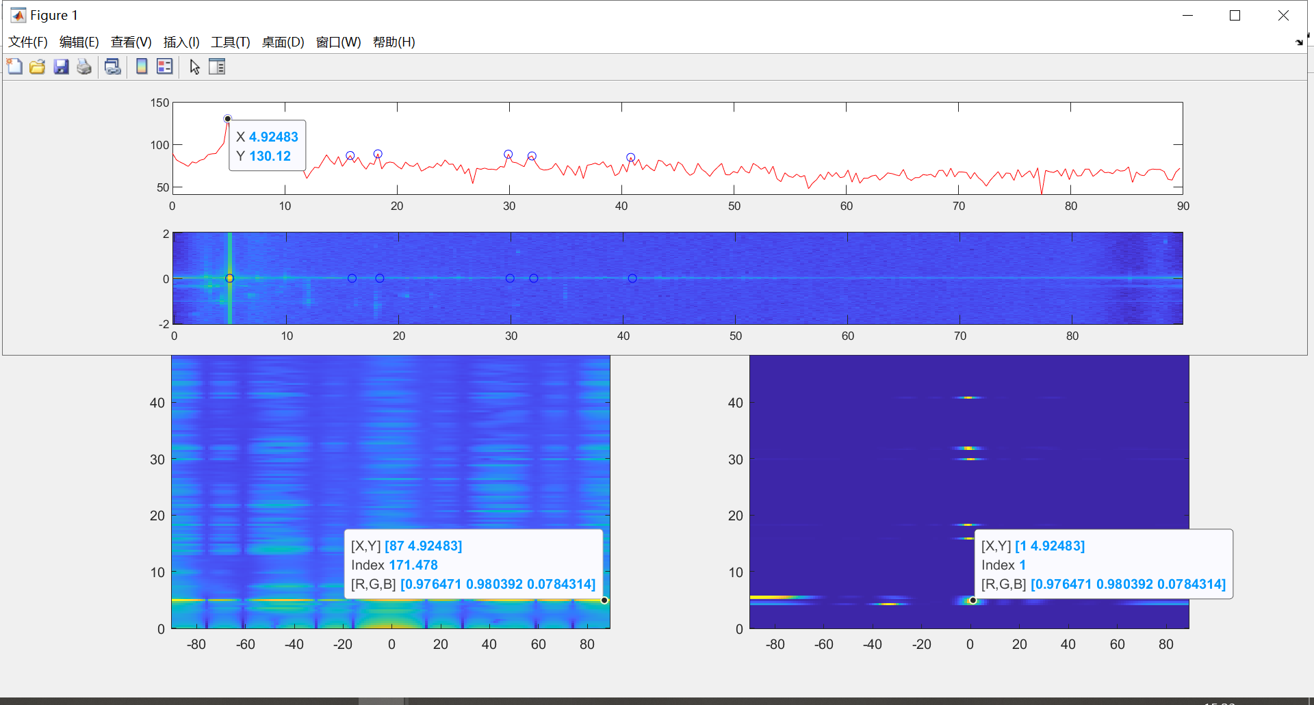

1. 15°

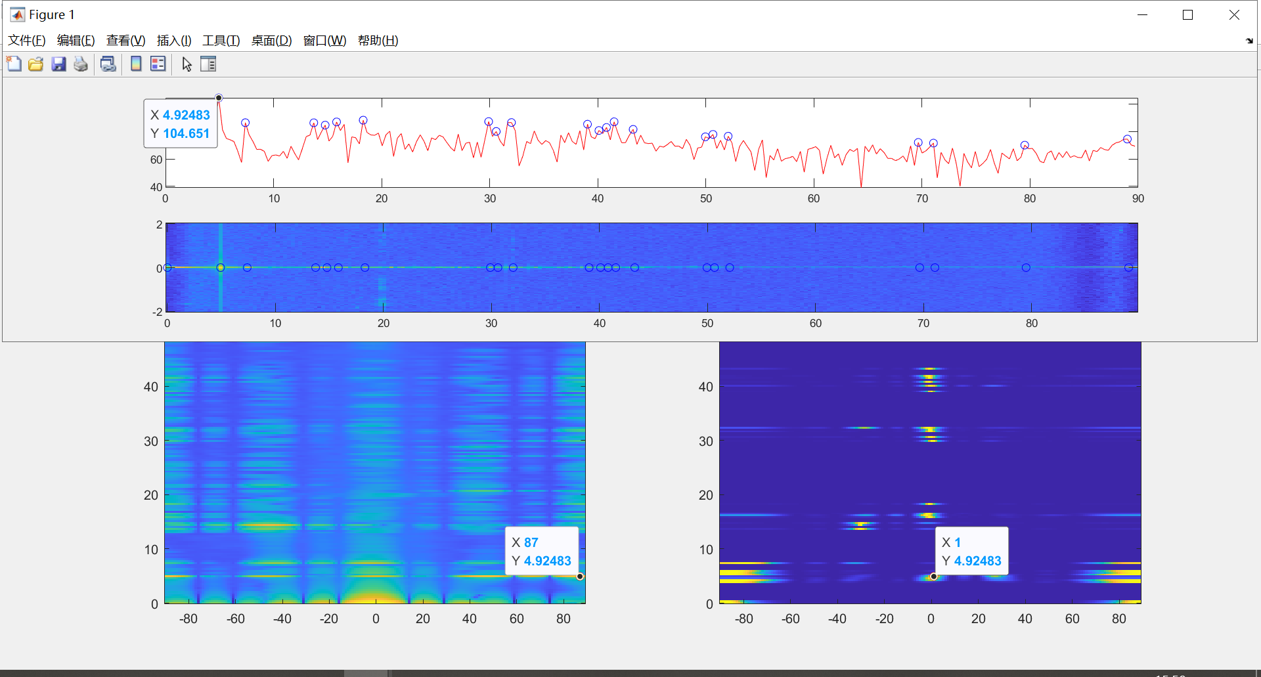

1. 20°

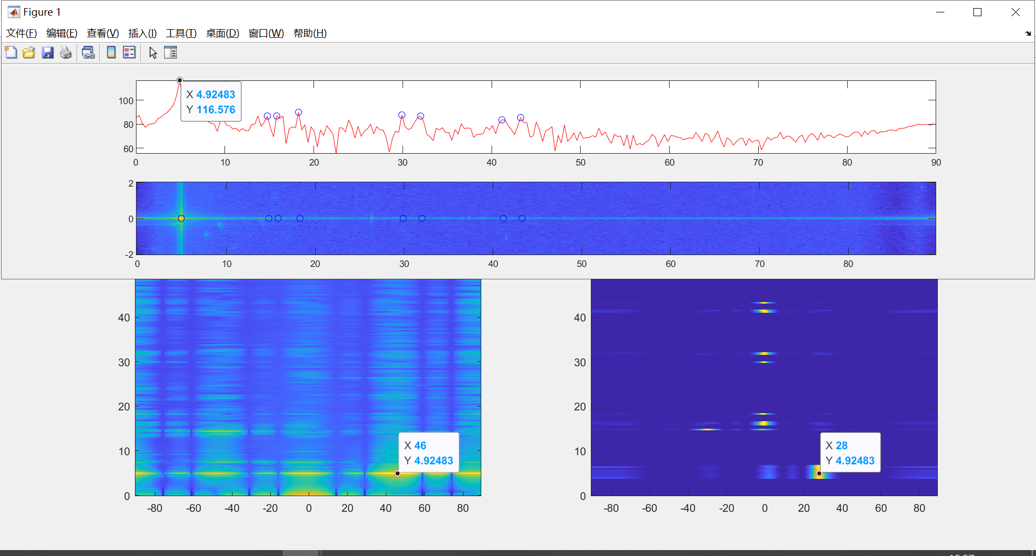

1. 25°

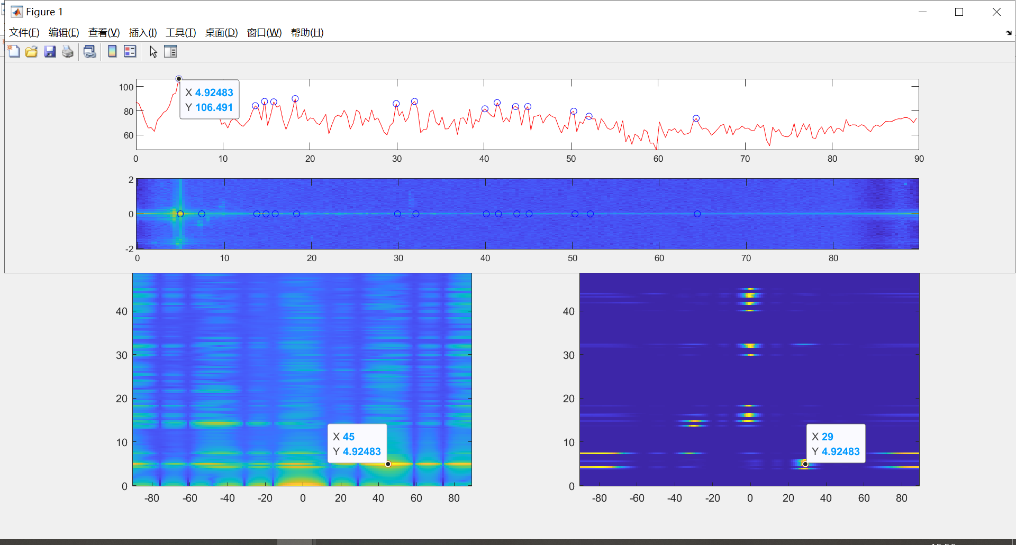

1. 30°

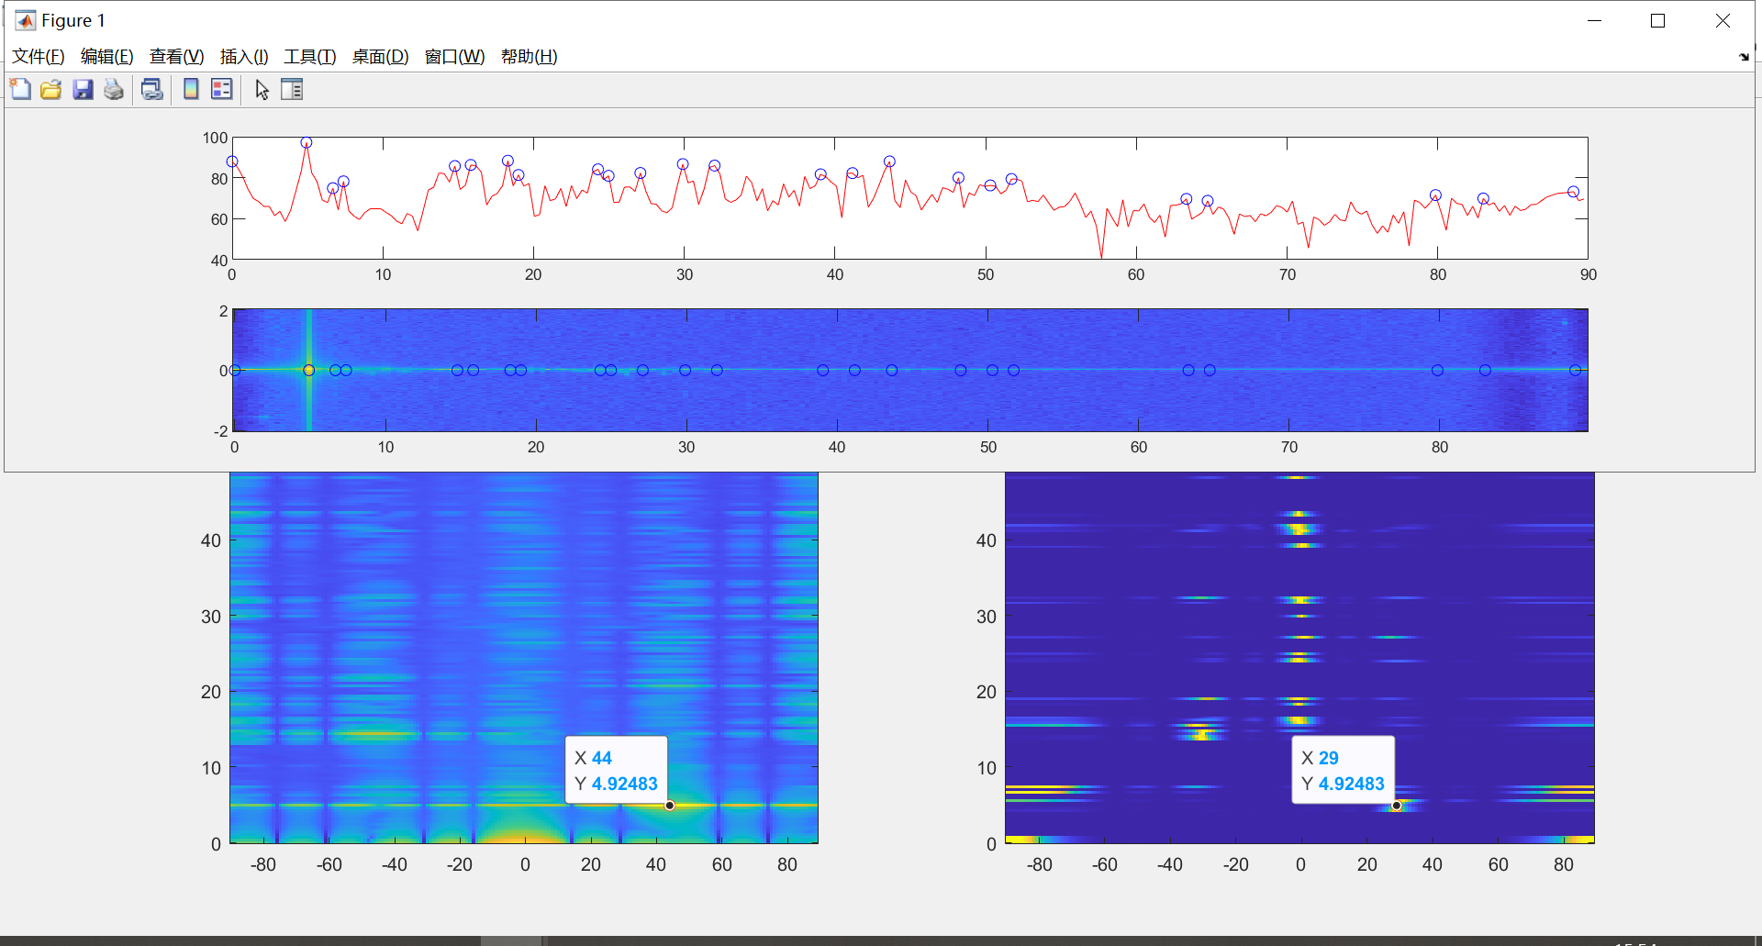

结果表格

|  |  |  |  |  |  |  |  |  |  |  |  |  |  |
| --- | --- | --- | --- | --- | --- | --- | --- | --- | --- | --- | --- | --- | --- |
| Deg | -45 | -30 | -25 | -20 | -15 | -10 | -5 | 5 | 10 | 15 | 20 | 25 | 30 |
| FFT | -44 | -46 | -46 | -47 | -49 | -50 | 89 | 89 | 87 | 87 | 46 | 45 | 44 |
| Music | -32 | -30 | -30 | -30 | -2 | -1 | 1 | 1 | 1 | 1 | 28 | 29 | 29 |

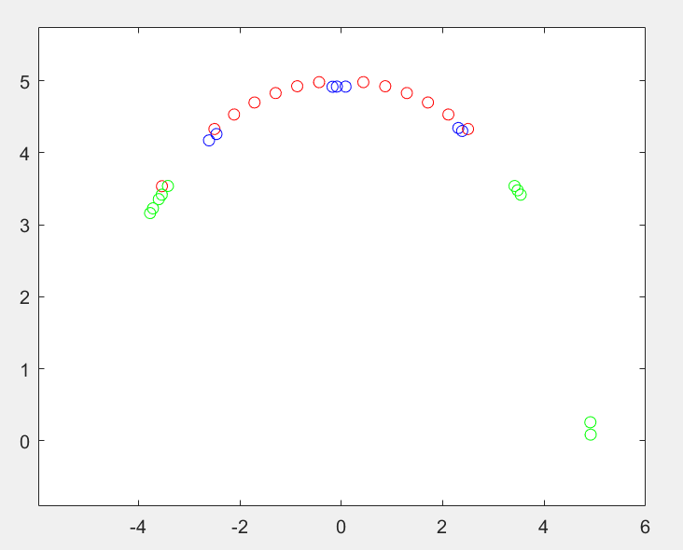

误差曲线

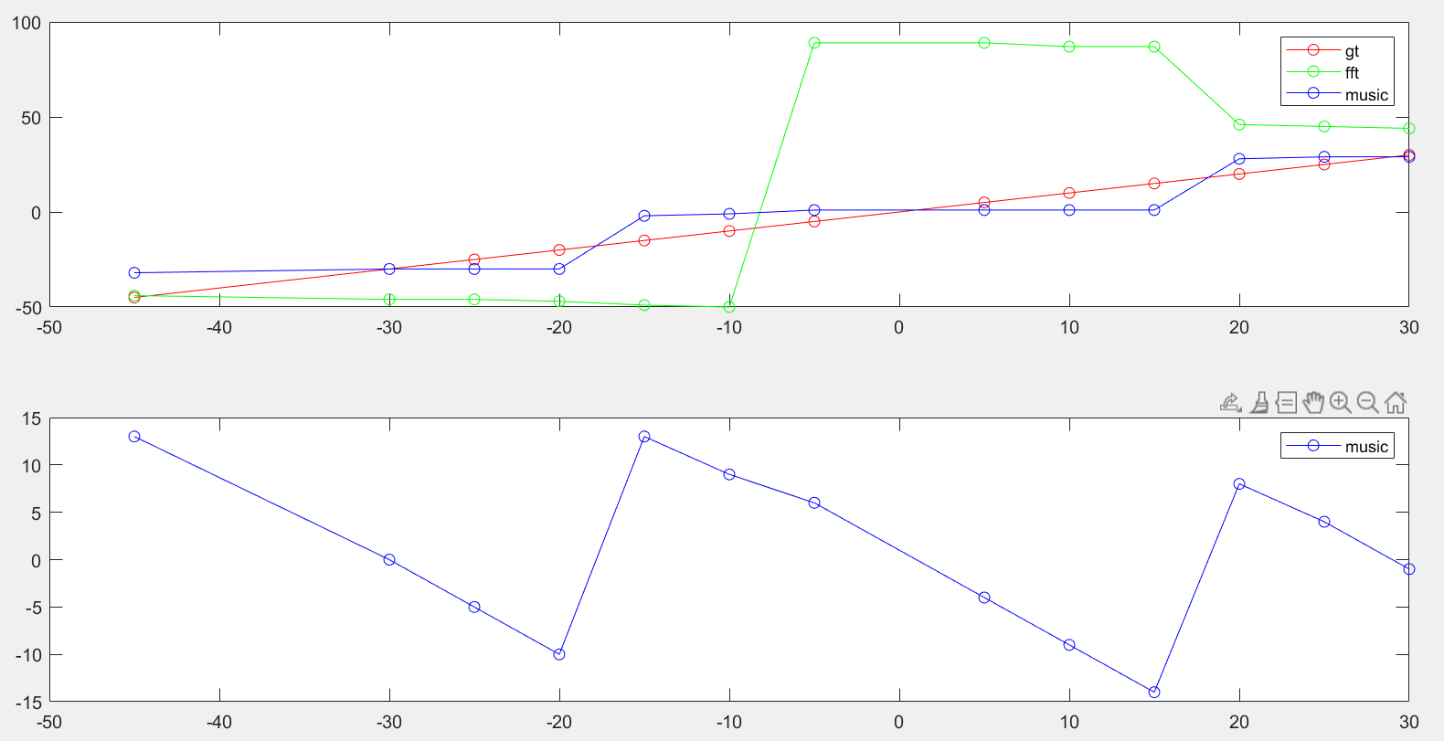

TI板子测角结果图误差曲线

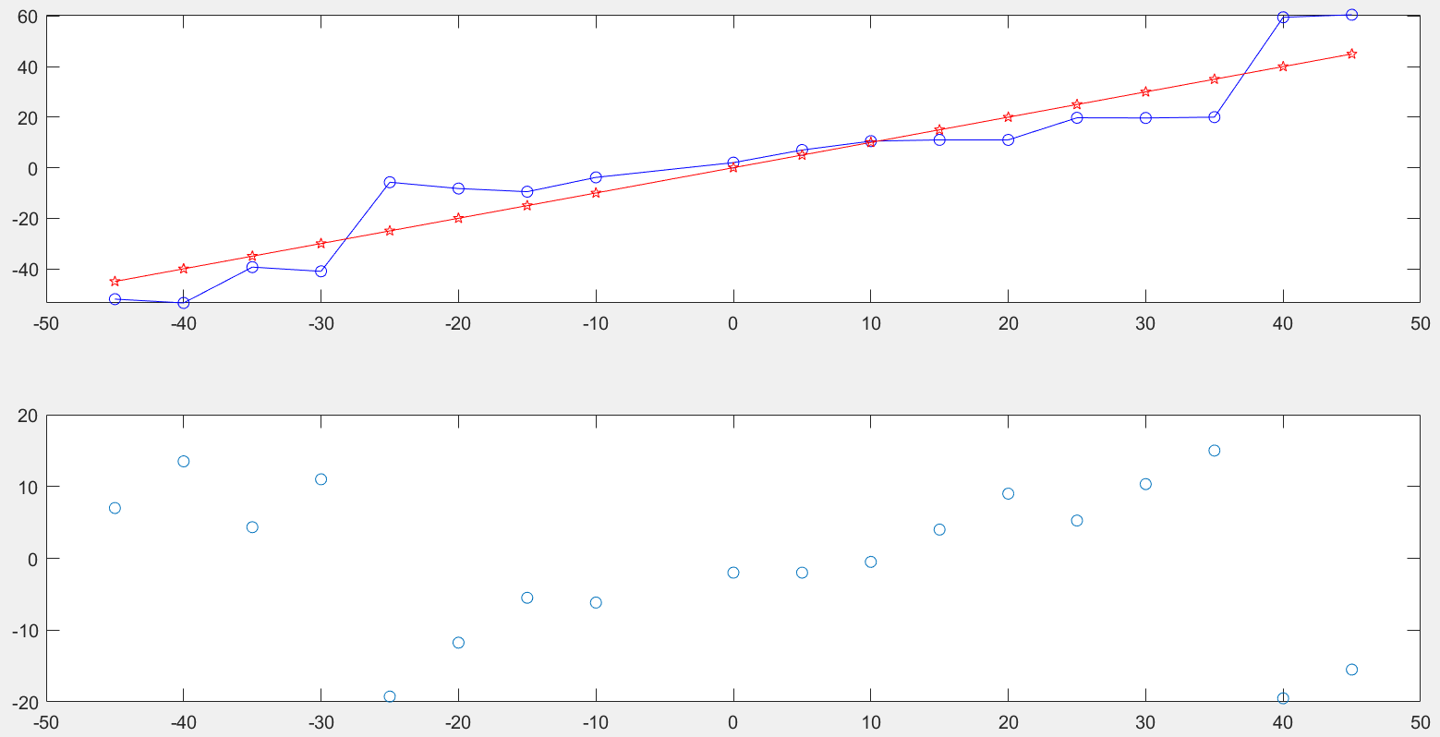

【相位校准】

在雷达正前方1.75m左右放置角反射器，配置雷达采集128chirp，对数据取平均后计算校正矩阵。得到的结果如下所示：

目标所处的位置

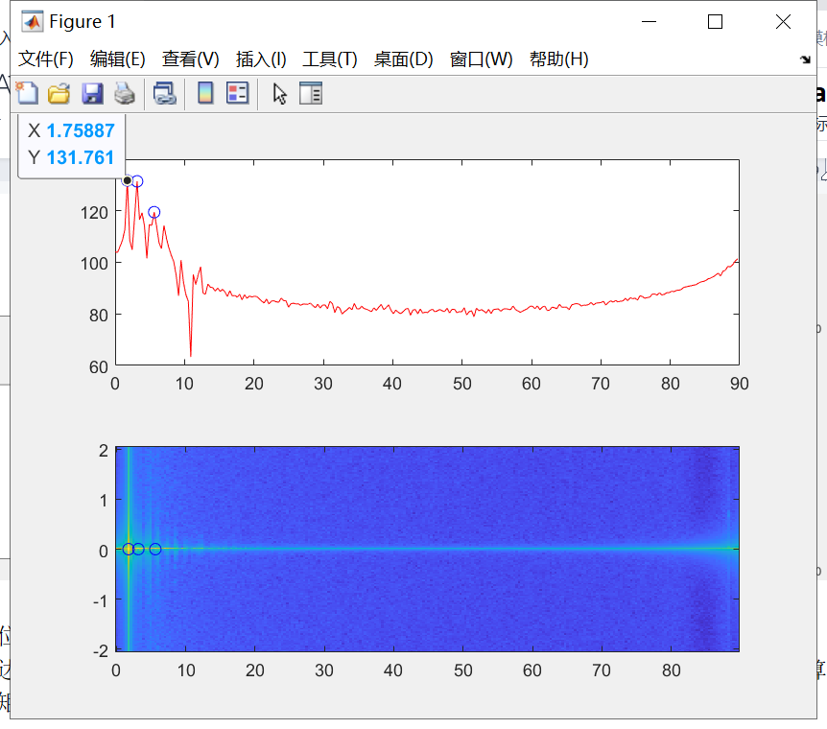

天线校准前后的对比结果，横轴是每个虚拟通道，0到12，纵轴是幅值和相位各自的值

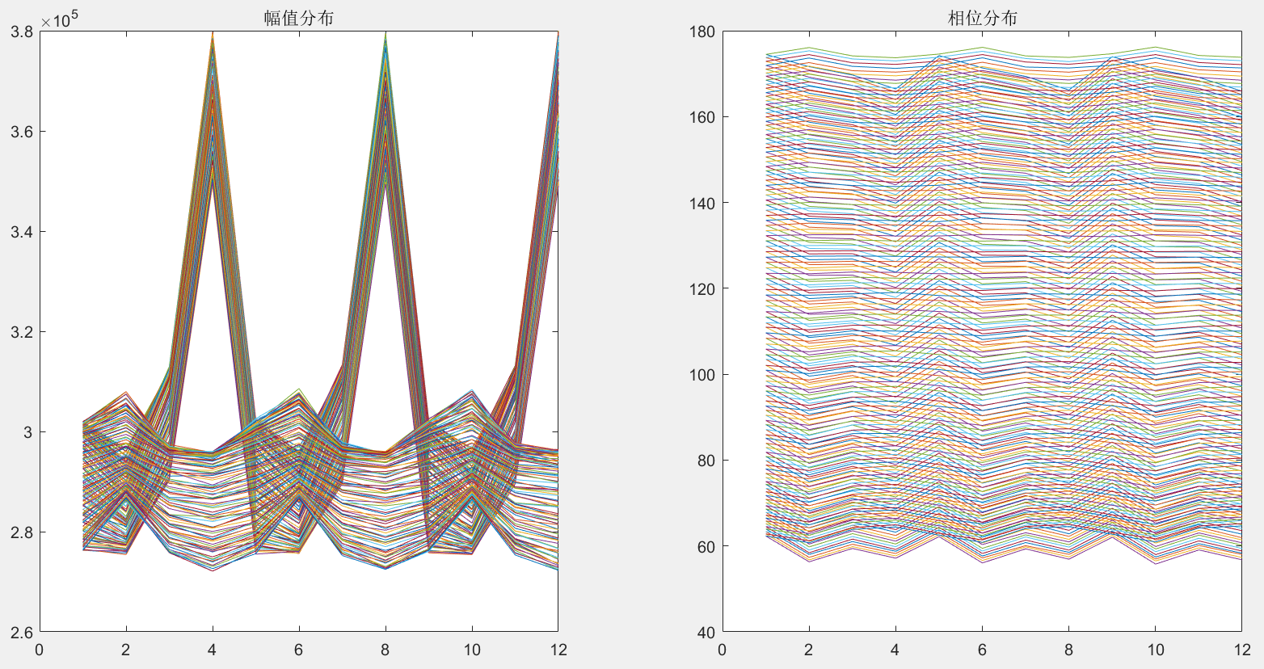

可以看到校准后相比校准前，幅值和相位的抖动是要更小的。可以尝试使用这样的数据来进行校准处理，看看效果。

结果表格

|  |  |  |  |  |  |  |  |  |  |  |  |  |  |  |
| --- | --- | --- | --- | --- | --- | --- | --- | --- | --- | --- | --- | --- | --- | --- |
| GtDeg | -45 | -30 | -25 | -20 | -15 | -10 | -5 | 0 | 5 | 10 | 15 | 20 | 25 | 30 |
| FFT | -44 | -45 | -46 | -47 | -89 | -90 | -89 | 89 | 89 | 87 | 87 | 46 | 45 | 44 |
| Music | -32 | -31 | -30 | -30 | -2 | -1 | -1 | 0 | 0 | 1 | 1 | 28 | 29 | 29 |

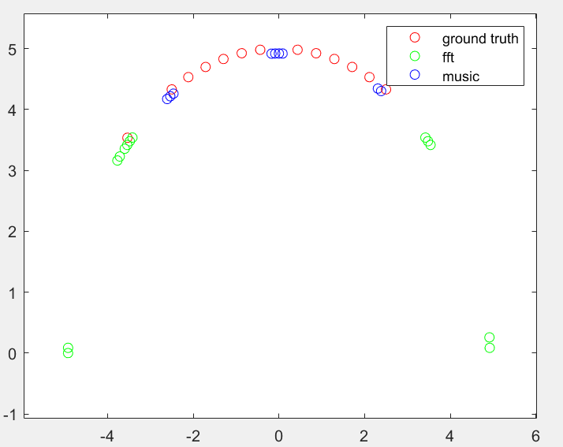

新板子结果。左图，相位修正前，有图相位修正后

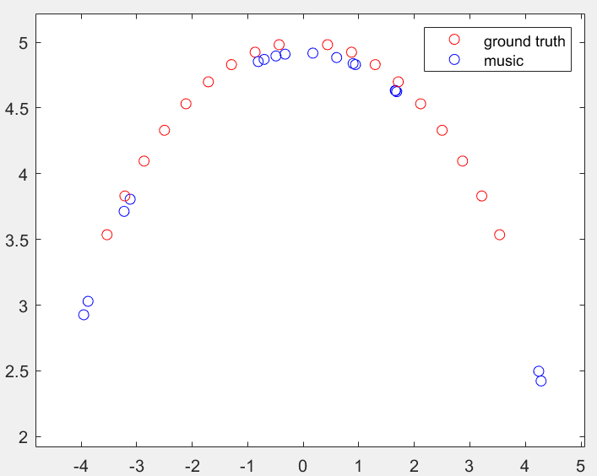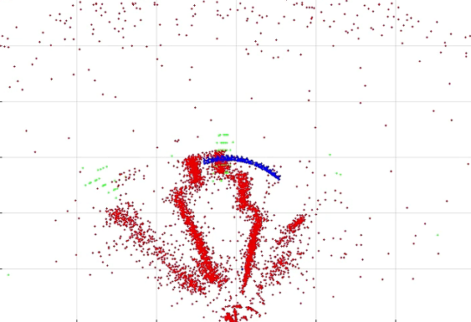

TI板子结果。左图，music结果，右图，动态目标轨迹点

2022-08-09测试结果

【通道相位校正测试】

场景设置：放置角反射器在雷达正前方0°角（人工定），x m距离处。测到对于该点位的各天线幅值和相位分布。如下图横轴为12个虚拟通道，纵轴为谱能量。每一根线是一个chirp。

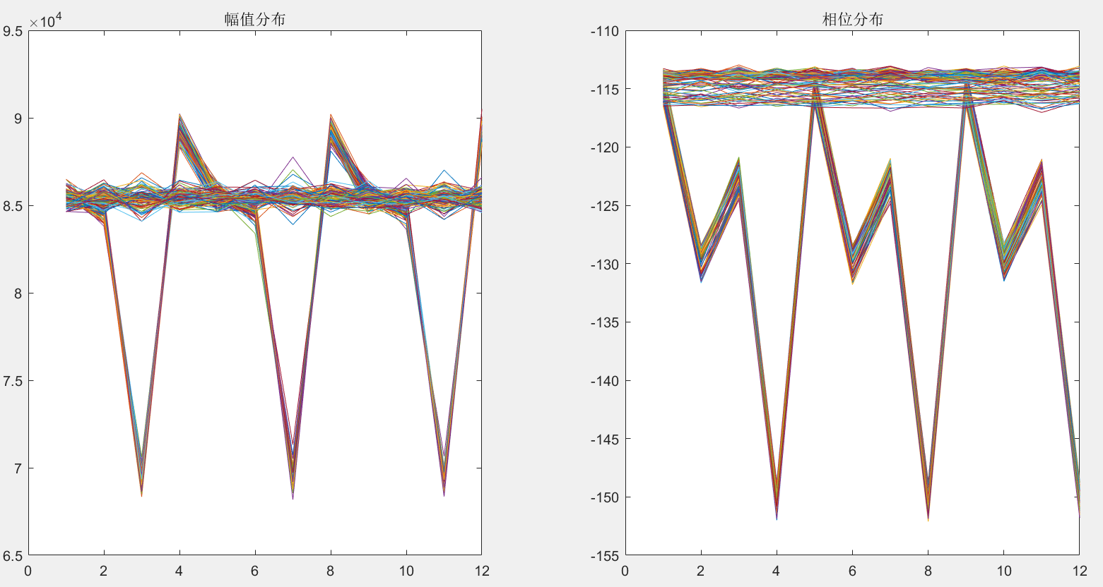

角反在正前方5m处的雷达各通道幅值相位分布

角反在正前方7.5m处的雷达各通道幅值相位分布

角反在正前方10m处的雷达各通道幅值相位分布

还缺几个距离，的确有必要对比一下各个距离下的通道幅相分布。但是也有问题，凭人眼去摆放，存在一定角度偏差肯定。不过距离增加了，肯定满足夫郎禾费远场。

以下**利用此校准参数**来计算动态目标测量结果

【静态测角再计算】

注意：fft的结果的角度坐标轴，与角度实际上有一个arcsin的关系。因此这里应该做一个非线性的变换。以前的fft角度输出不准其实是因为没有做这个变换。

1. -5°/5°

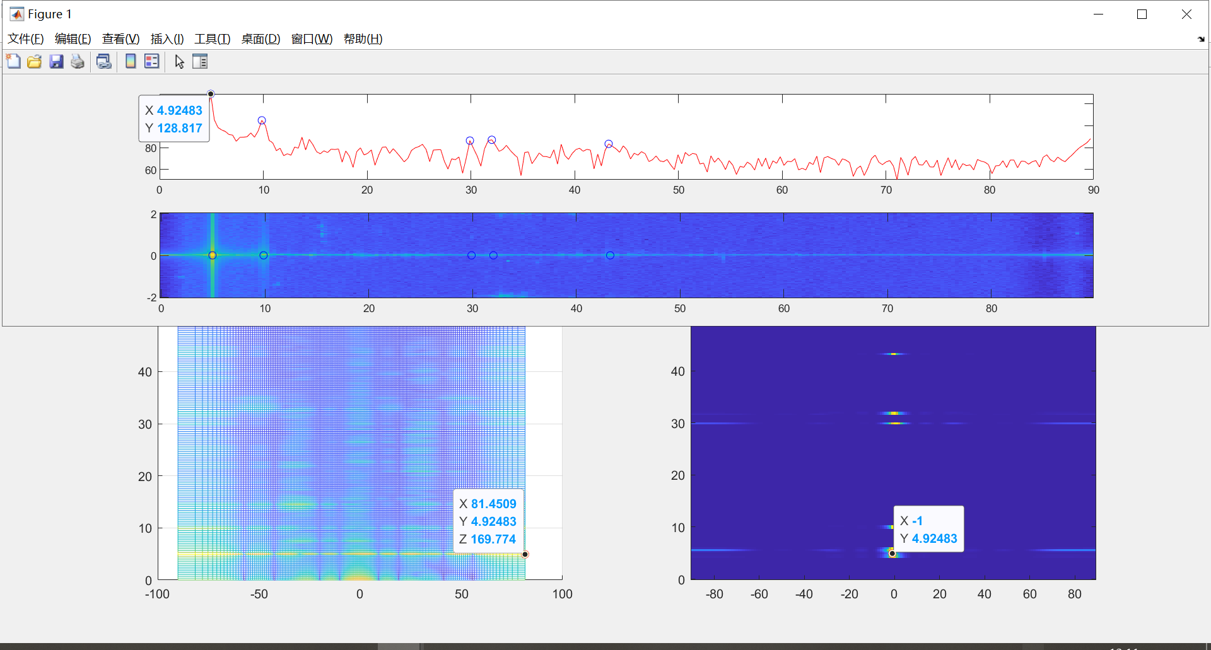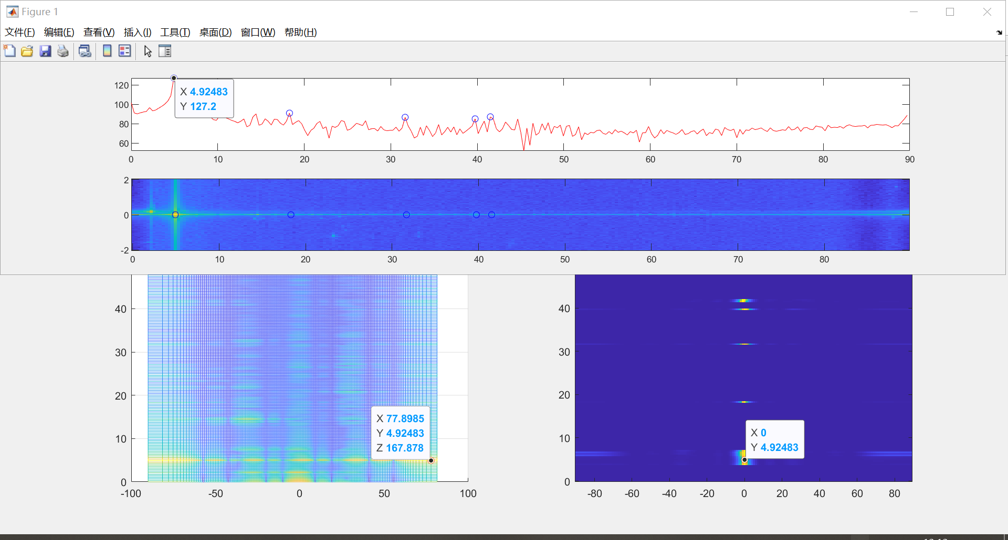

1. -10°/10°

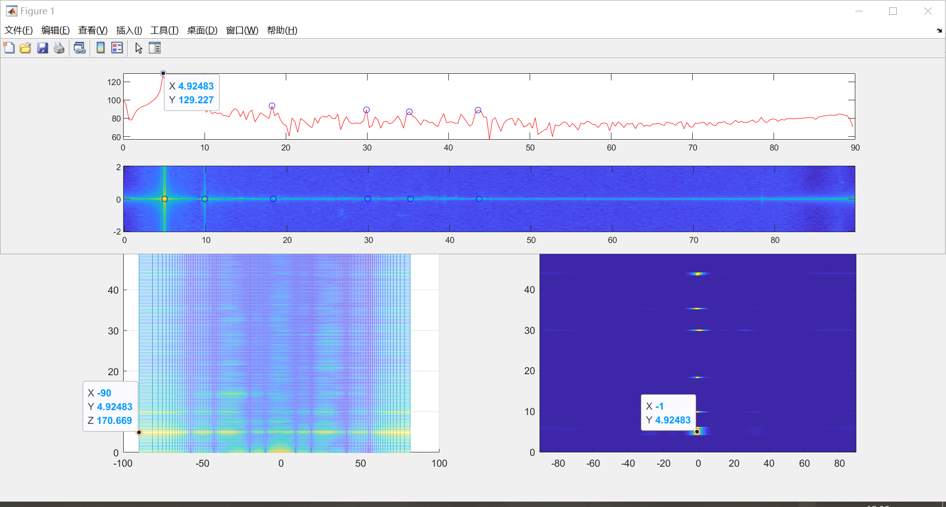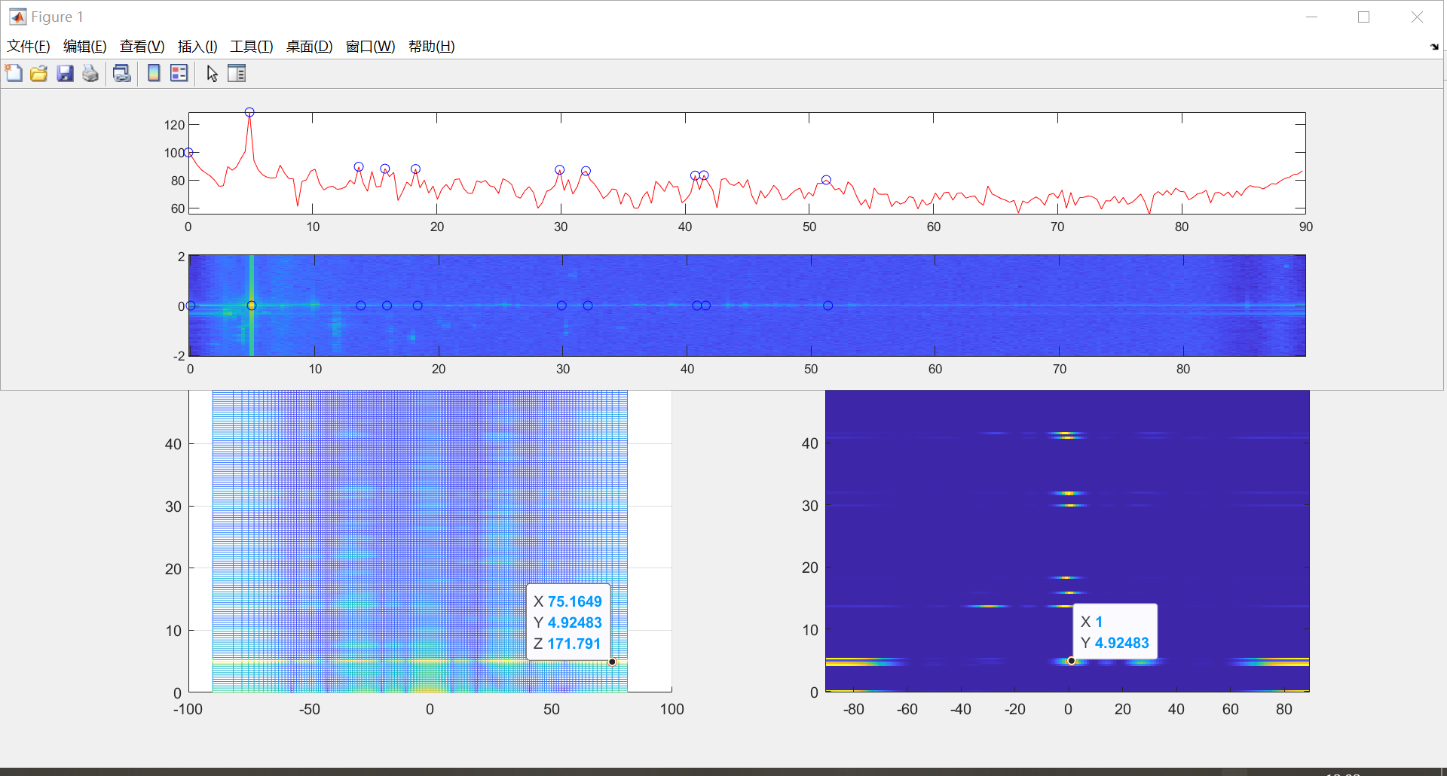

1. -15°/15°

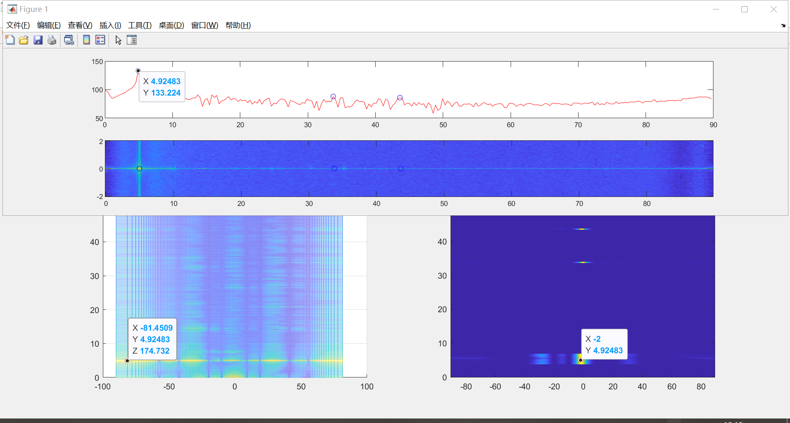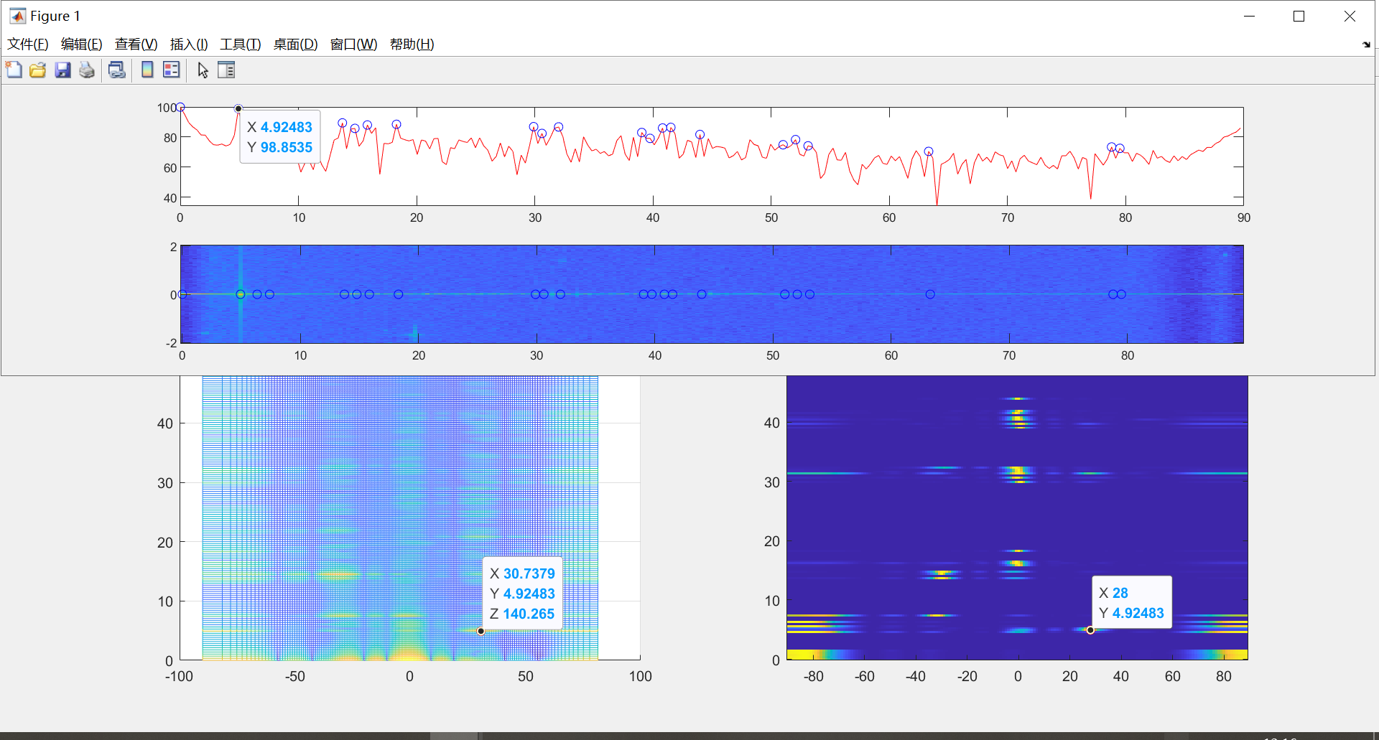

1. -20°/20°

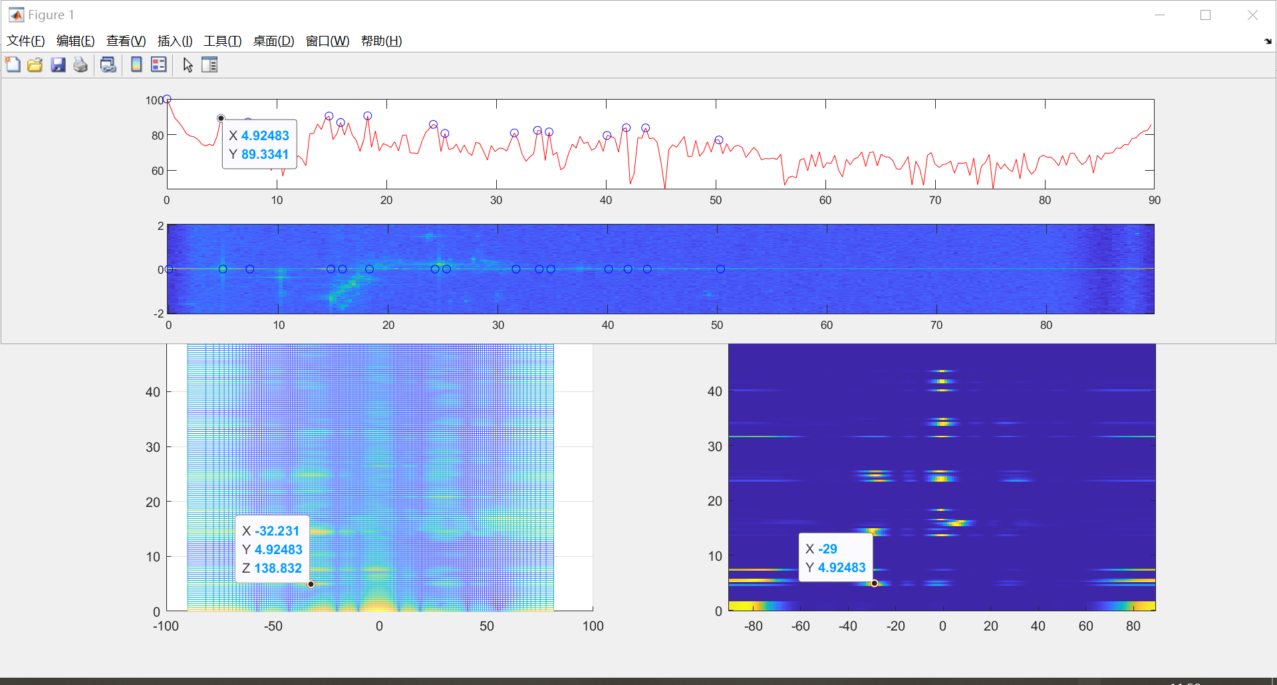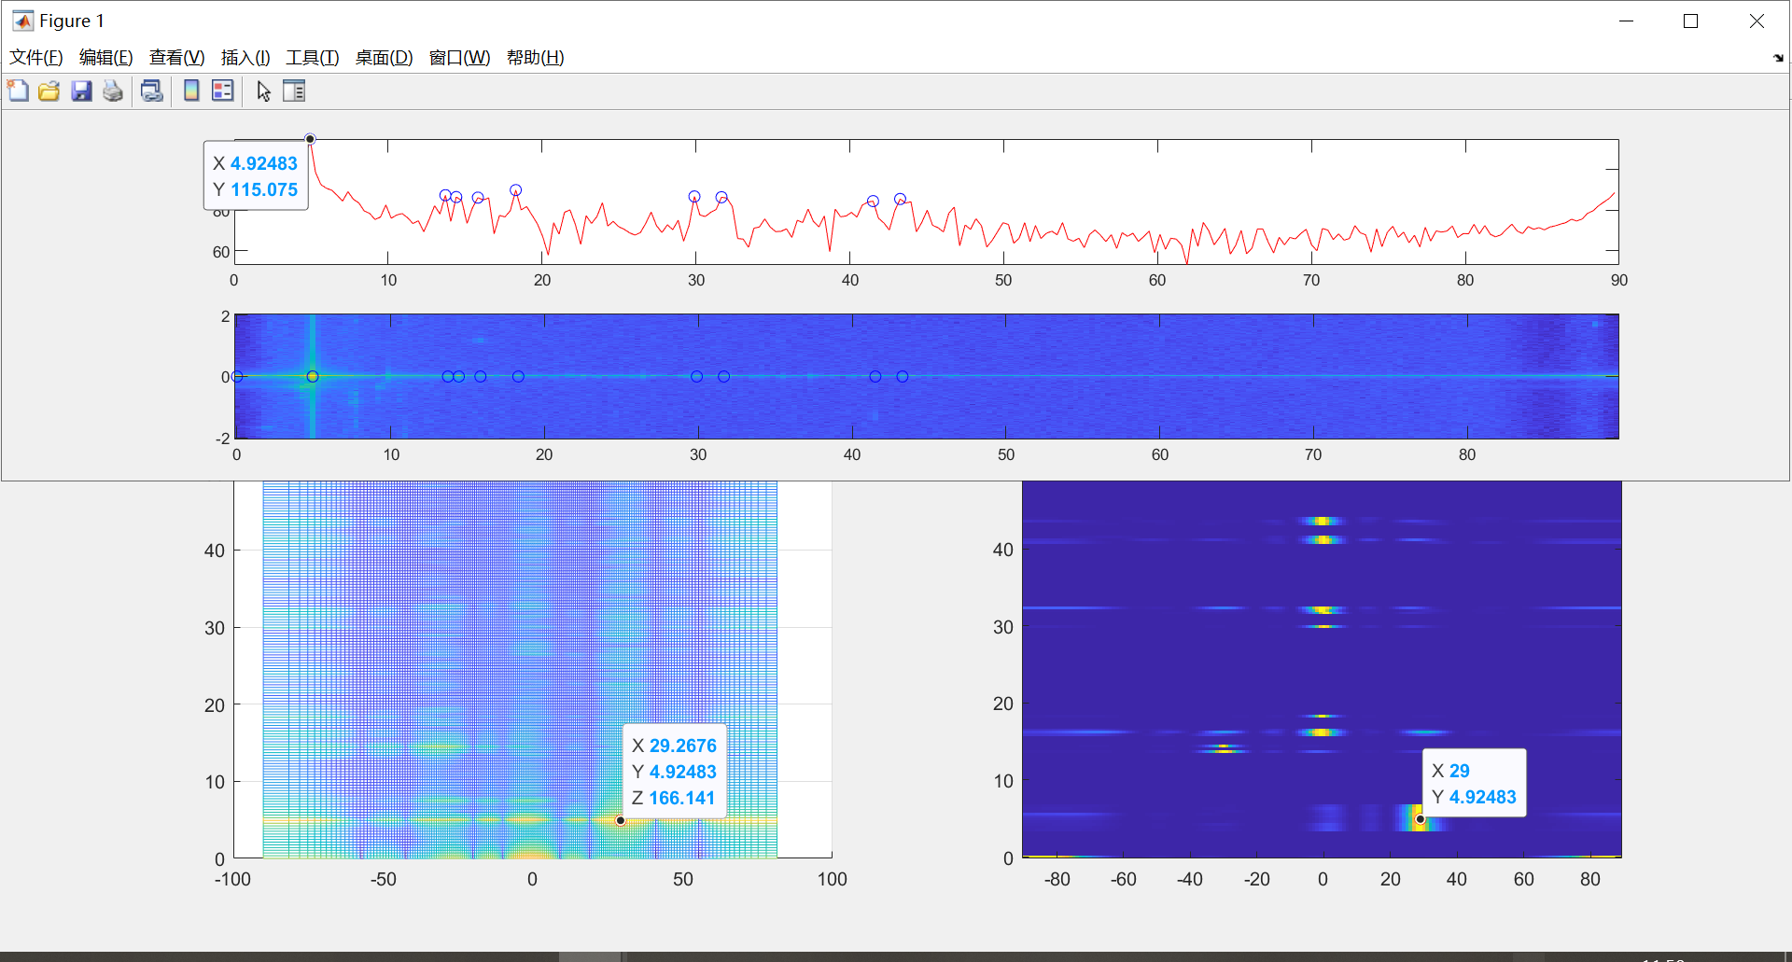

1. -25°/25°

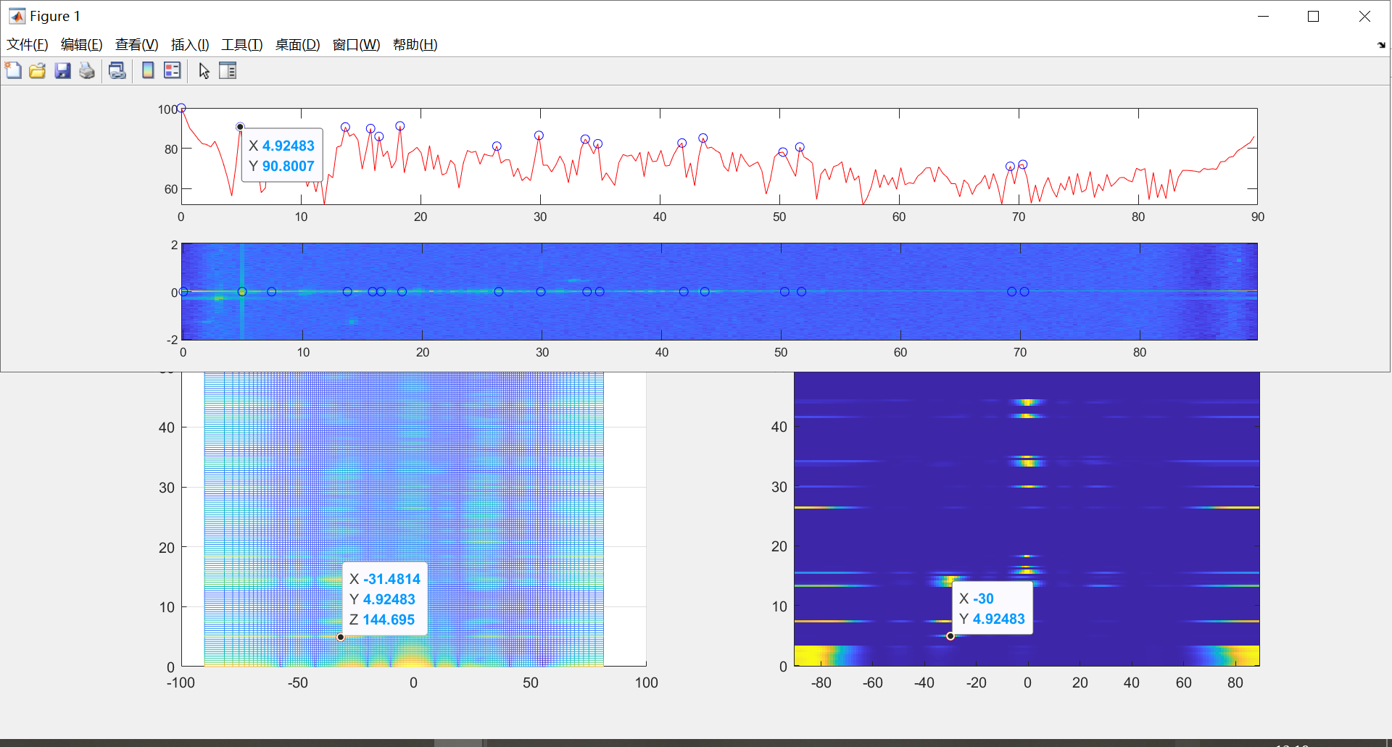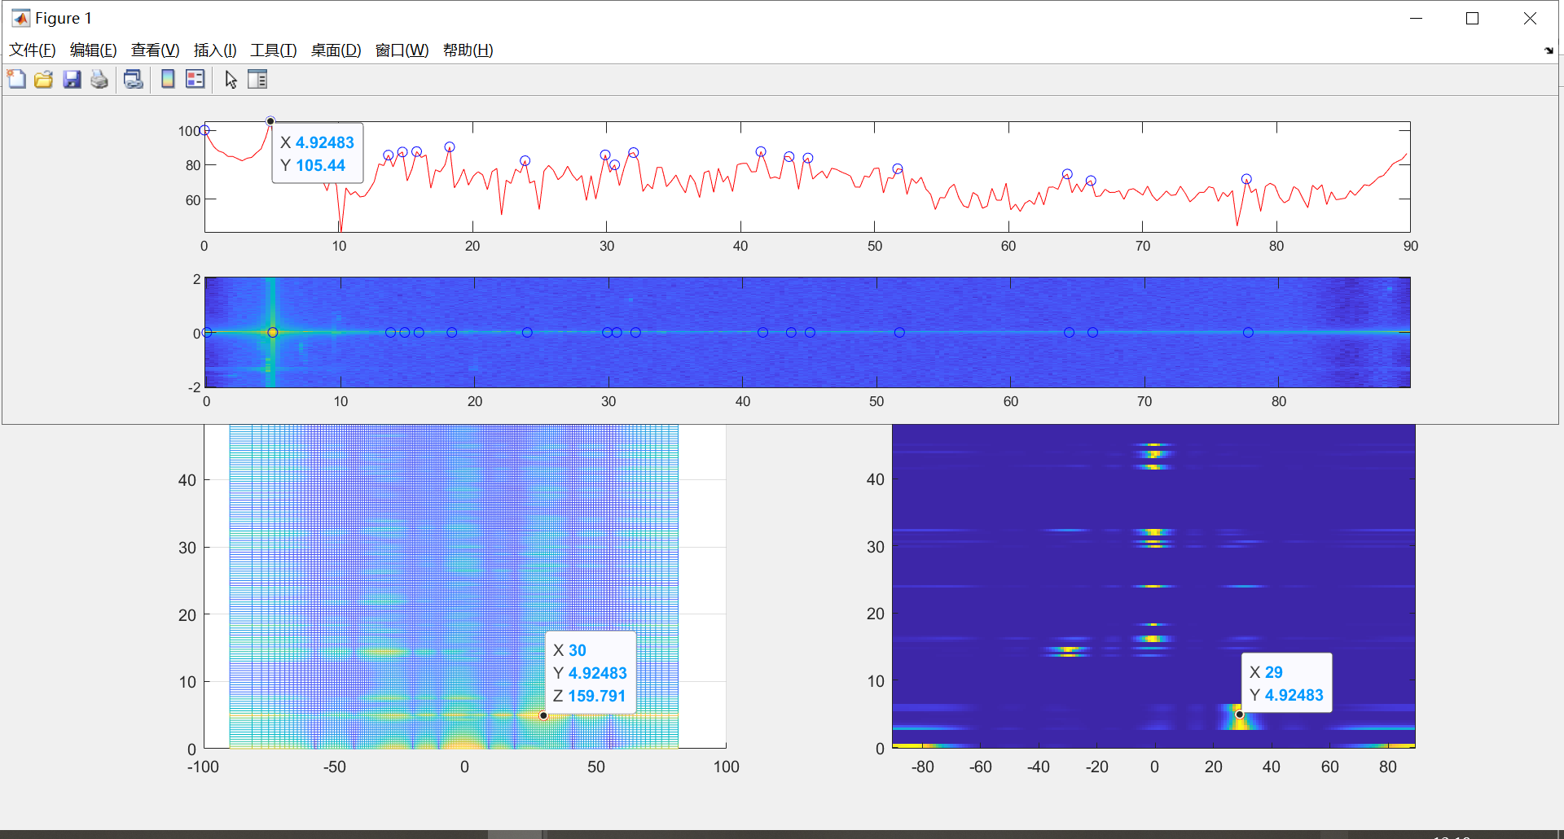

1. -30°/30°

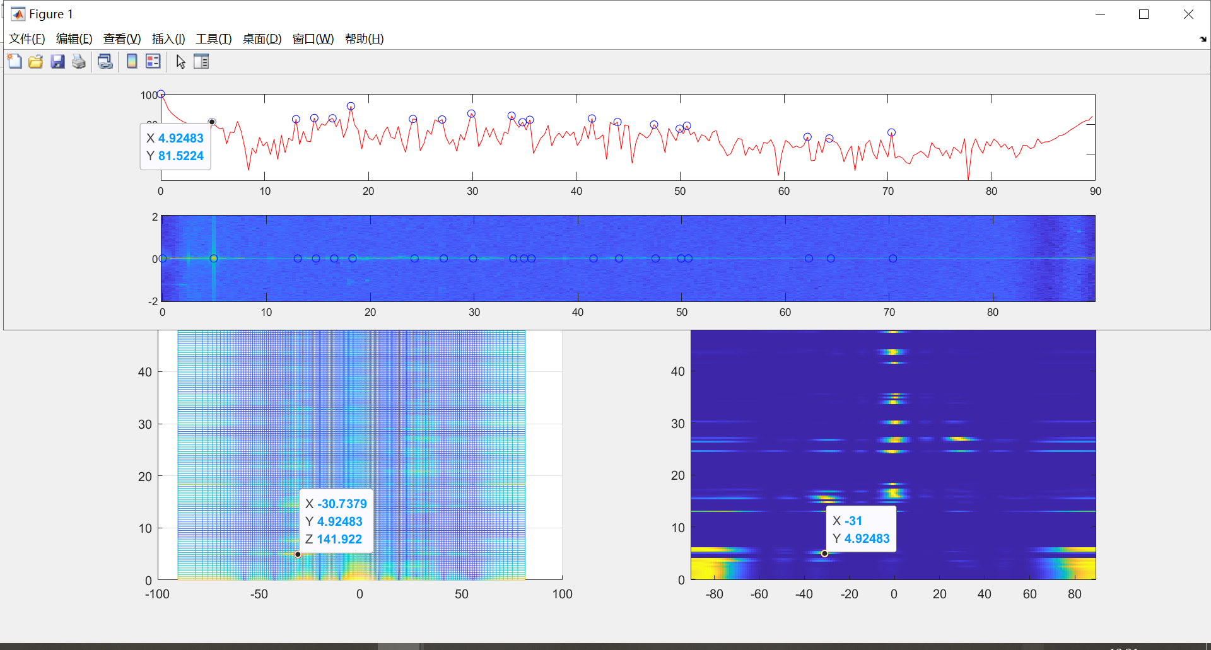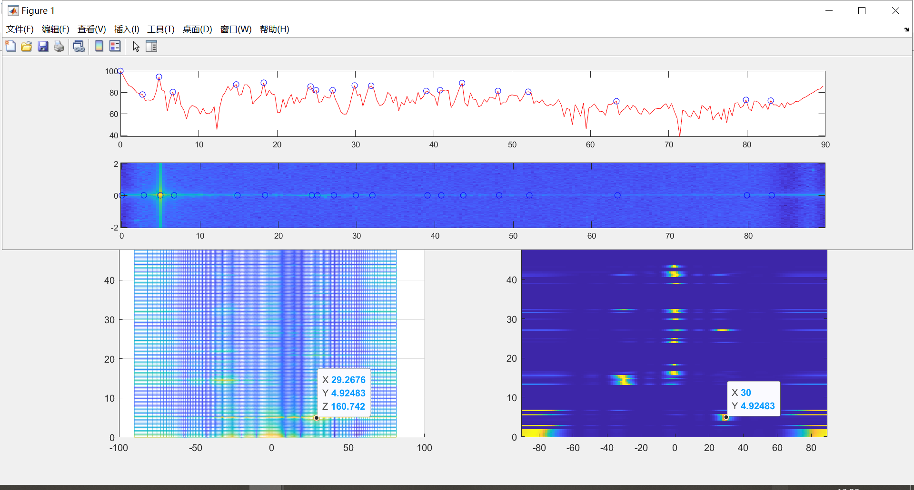

1. -45°

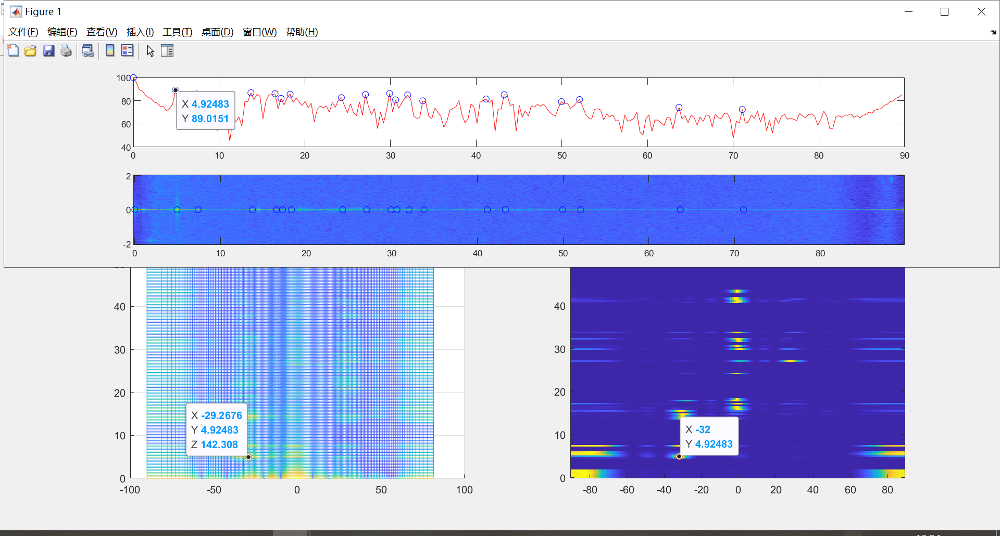

1. 0°

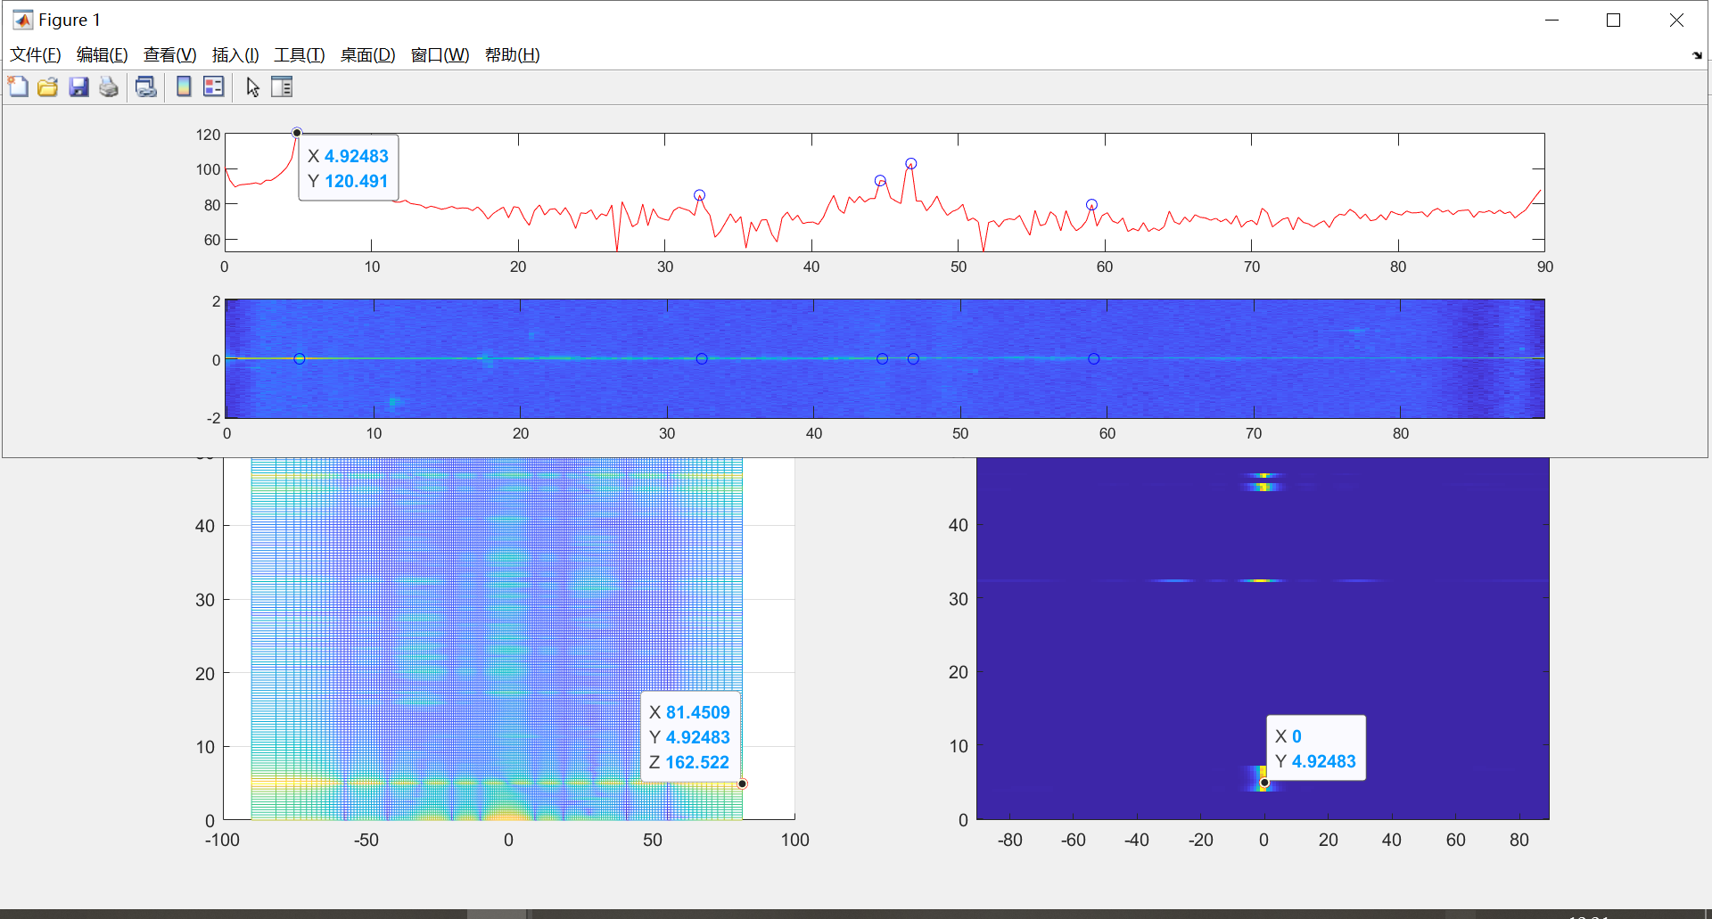

结果表格

|  |  |  |  |  |  |  |  |  |  |  |  |  |  |  |
| --- | --- | --- | --- | --- | --- | --- | --- | --- | --- | --- | --- | --- | --- | --- |
| GtDeg | -45 | -30 | -25 | -20 | -15 | -10 | -5 | 0 | 5 | 10 | 15 | 20 | 25 | 30 |
| FFT | -29.26 | -30.73 | -31.48 | -32.23 | -81.45 | -90.0 | -81.45 | 81.45 | 77.89 | 75.16 | 30.73 | 29.26 | 30.0 | 29.26 |
| Music | -32 | -31 | -30 | -29 | -2 | -1 | -1 | 0 | 0 | 1 | 28 | 29 | 29 | 30 |

结果曲线

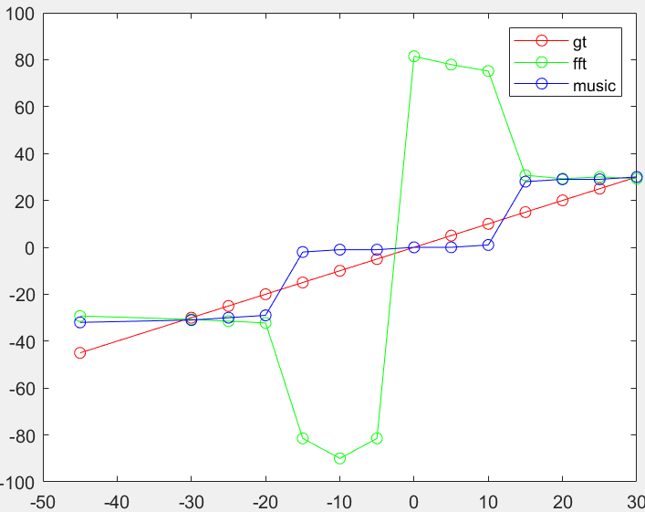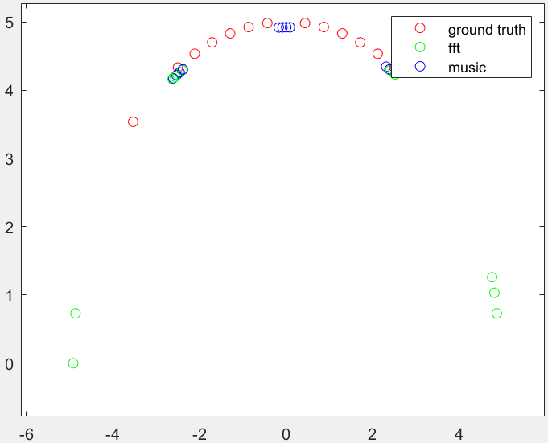

【动态目标测试】

1. 两个物体在角度±30°由近到远离开雷达

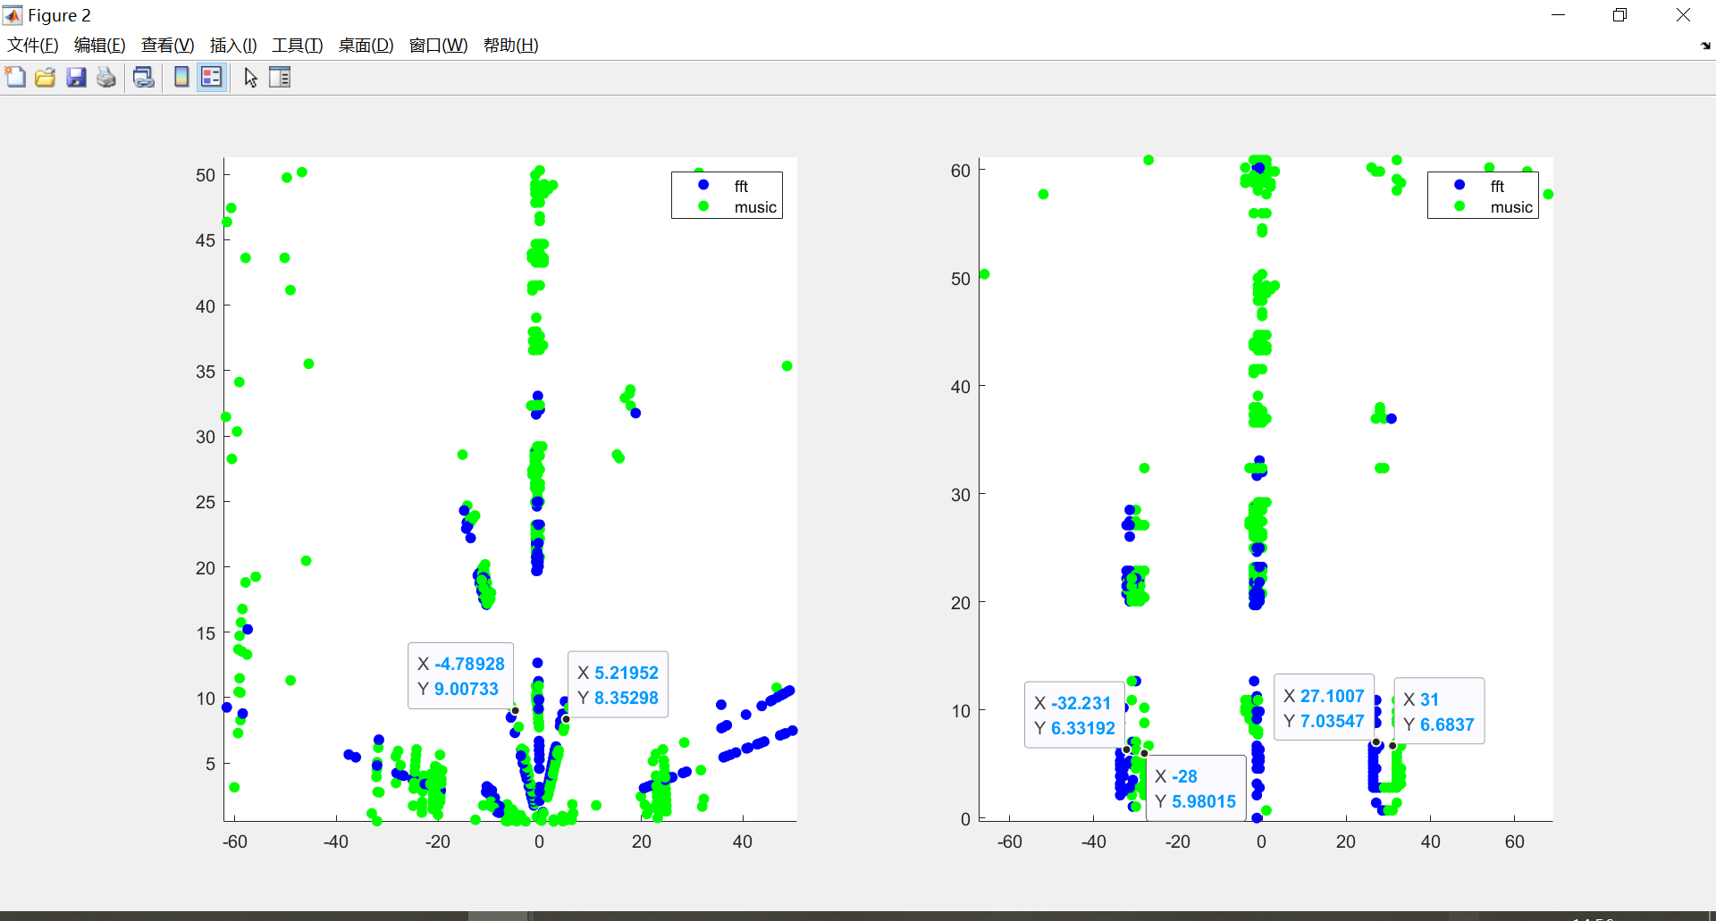

TI的studio的检测结果为：-34°，+26°

本demo的fft检测结果为：-32°，+27°

本demo的music检测结果为：-28°，+31°

可以看出，fft的结果更接近studio的输出结果。对于动态测量来说，基本上可以满足测角要求。另外要提到的一点是，雷达噪点是相当多的，这里最好再加上跟踪算法。

这里引出一个问题，到底为什么静态测试是不对的呢？

【2022-08-25】

1. 检查了级联雷达的相位校正操作，与我这里的操作无异。

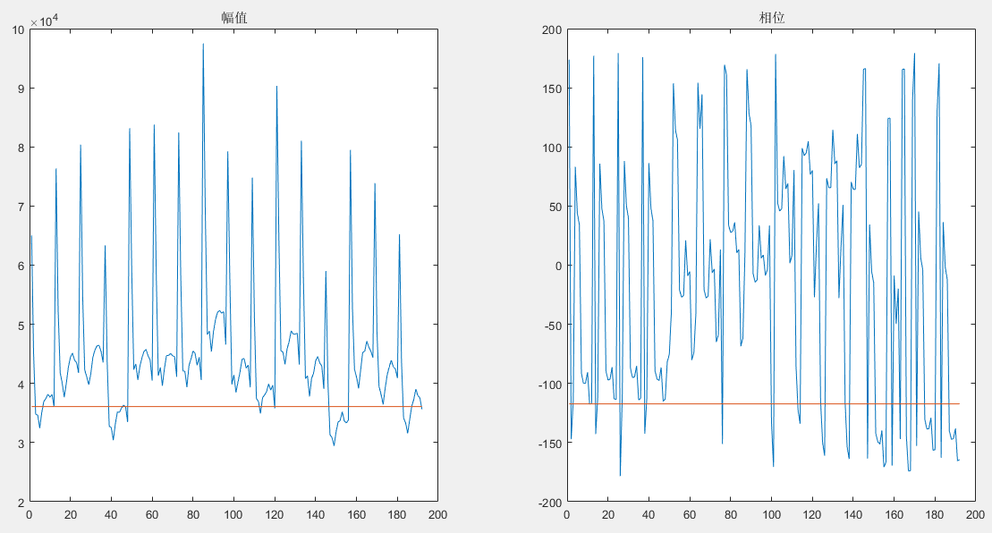

级联雷达的相位校正结果

1. 雷达测量运动目标存在多普勒相移，具体来说的操作是，先要检测出range doppler图中物体的移动速度，然后通过公式补偿所有的值。其中m和k分别是发送通道和接收通道。

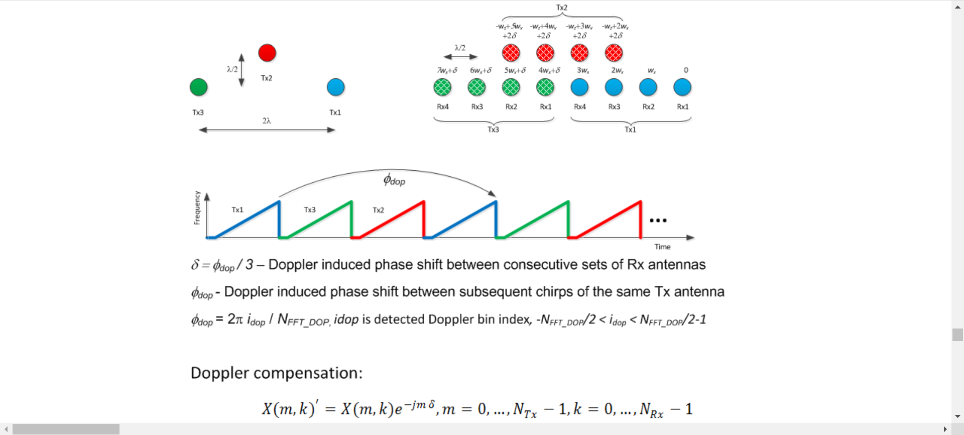

拼虚拟天线的方式

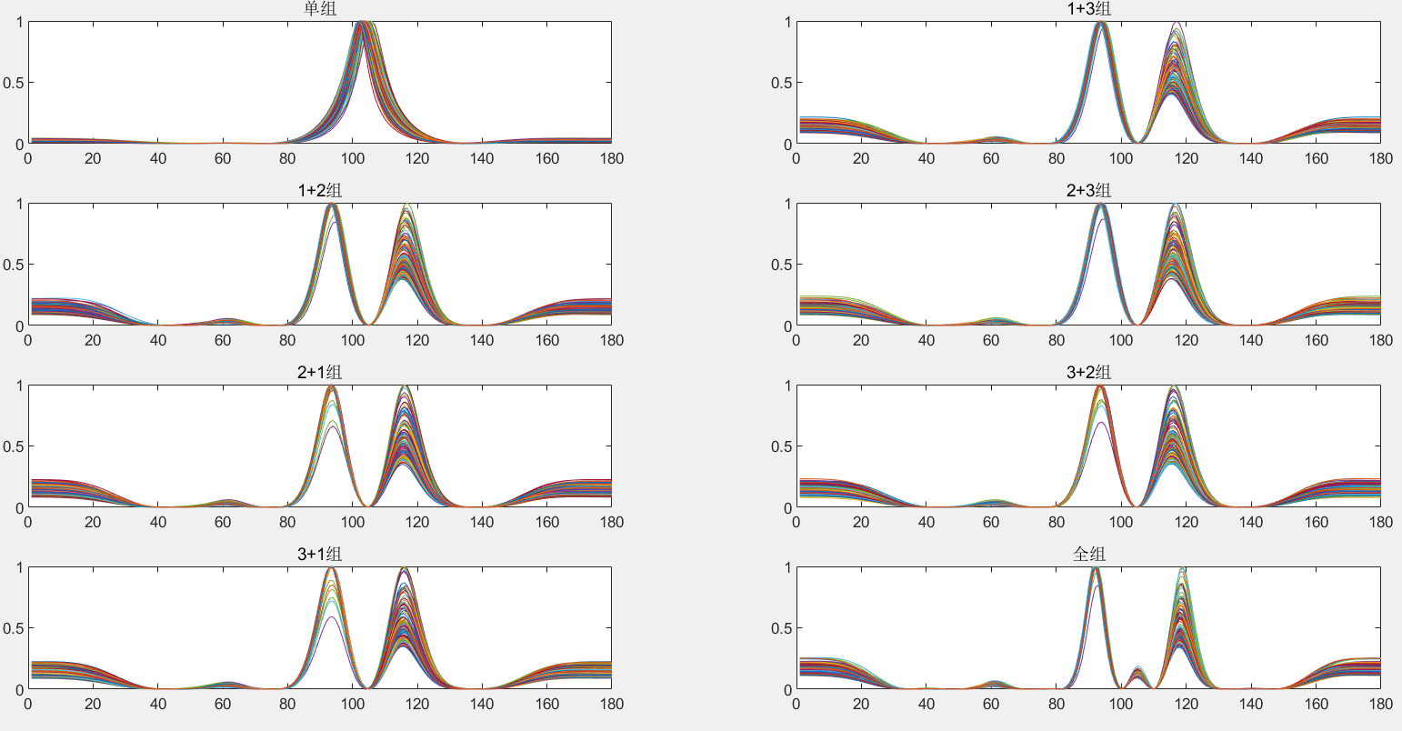

【用单组1234天线计算测角结果】

1. -5°/5°

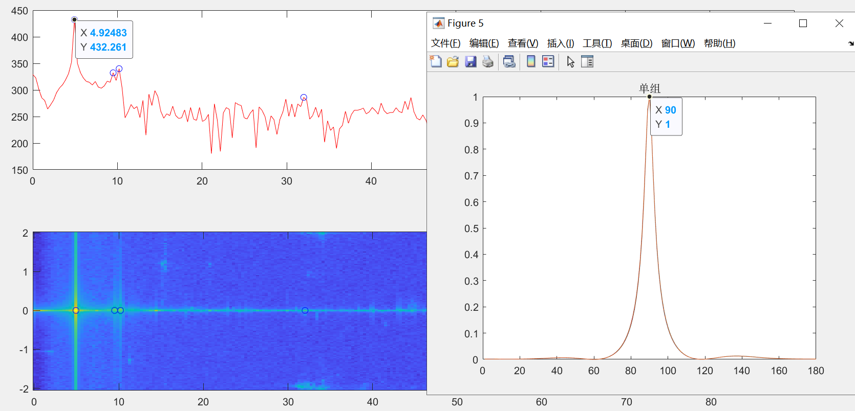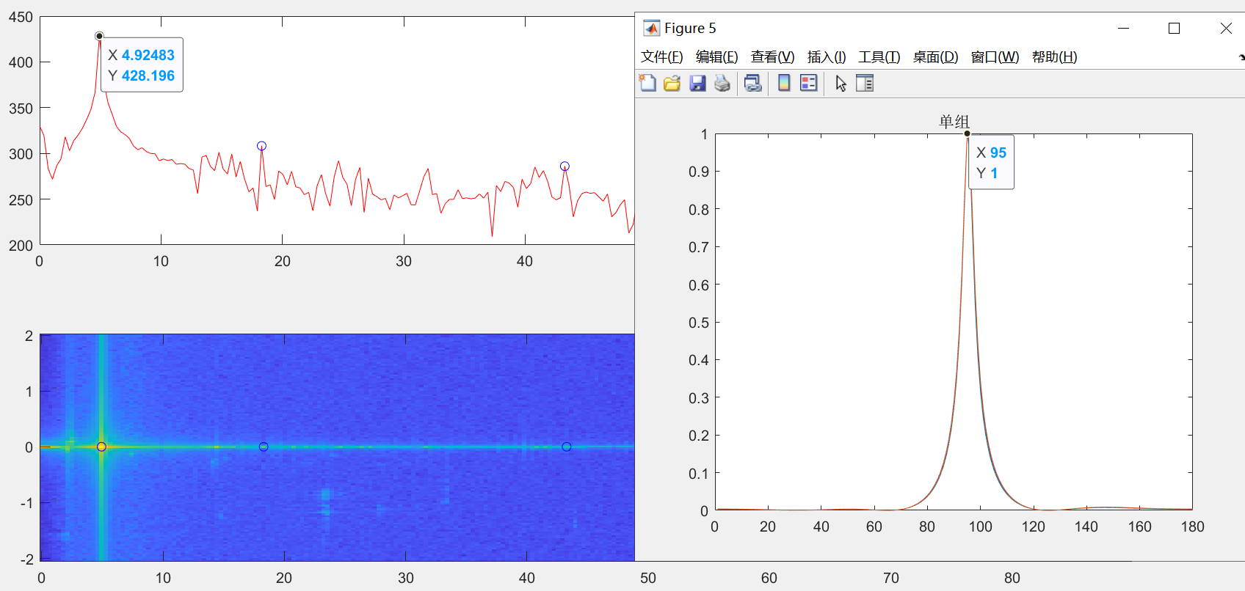

1. -10°/10°

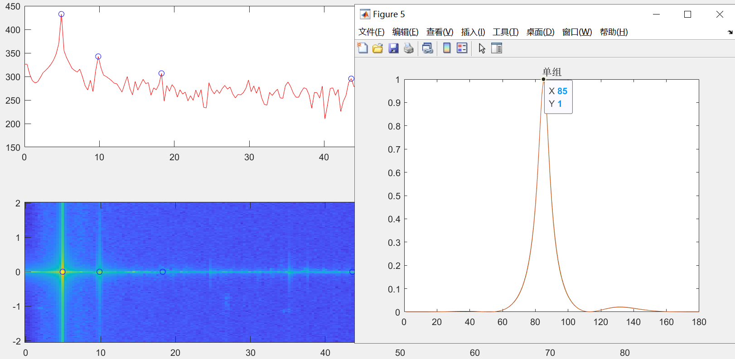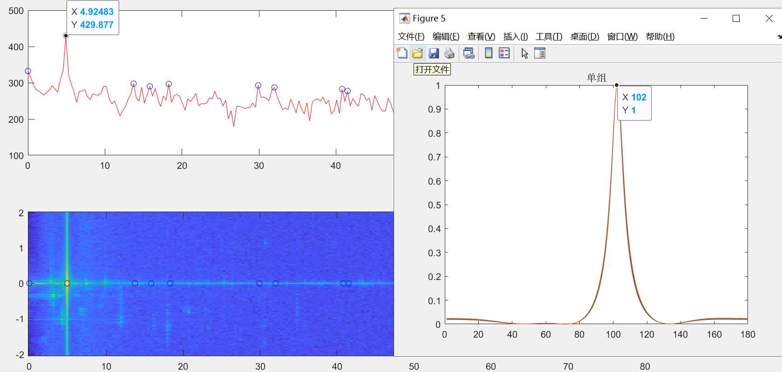

1. -15°/15°

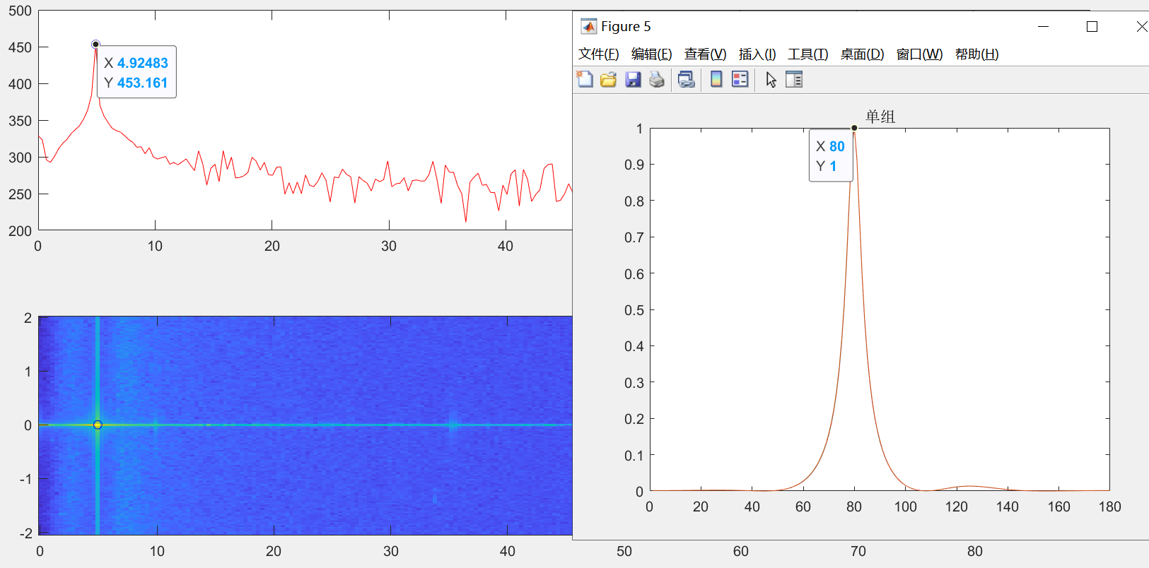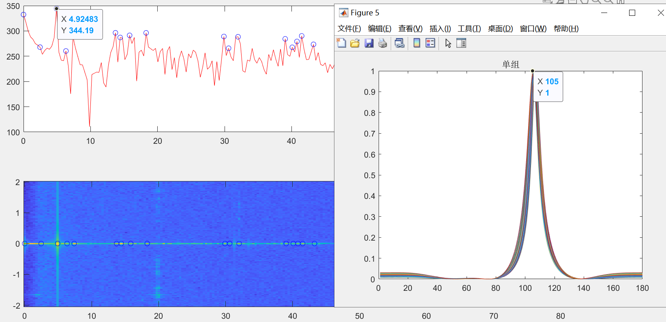

1. -20°/20°

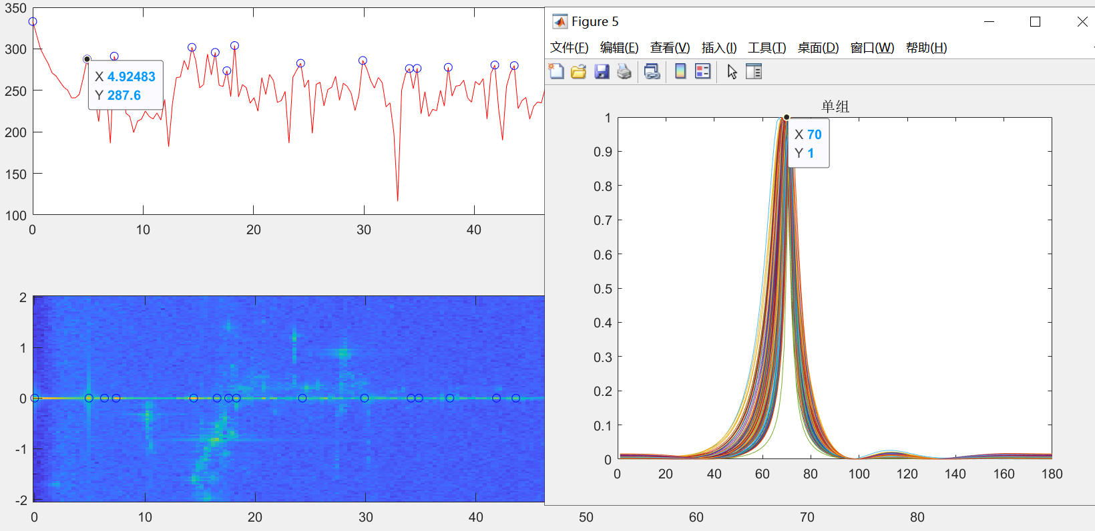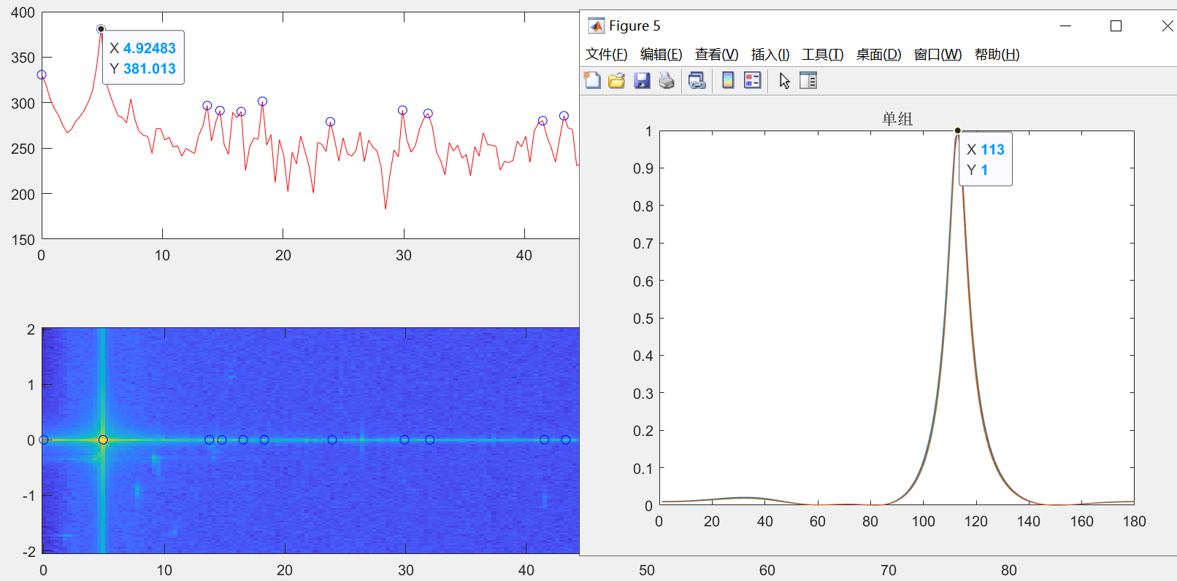

1. -25°/25°

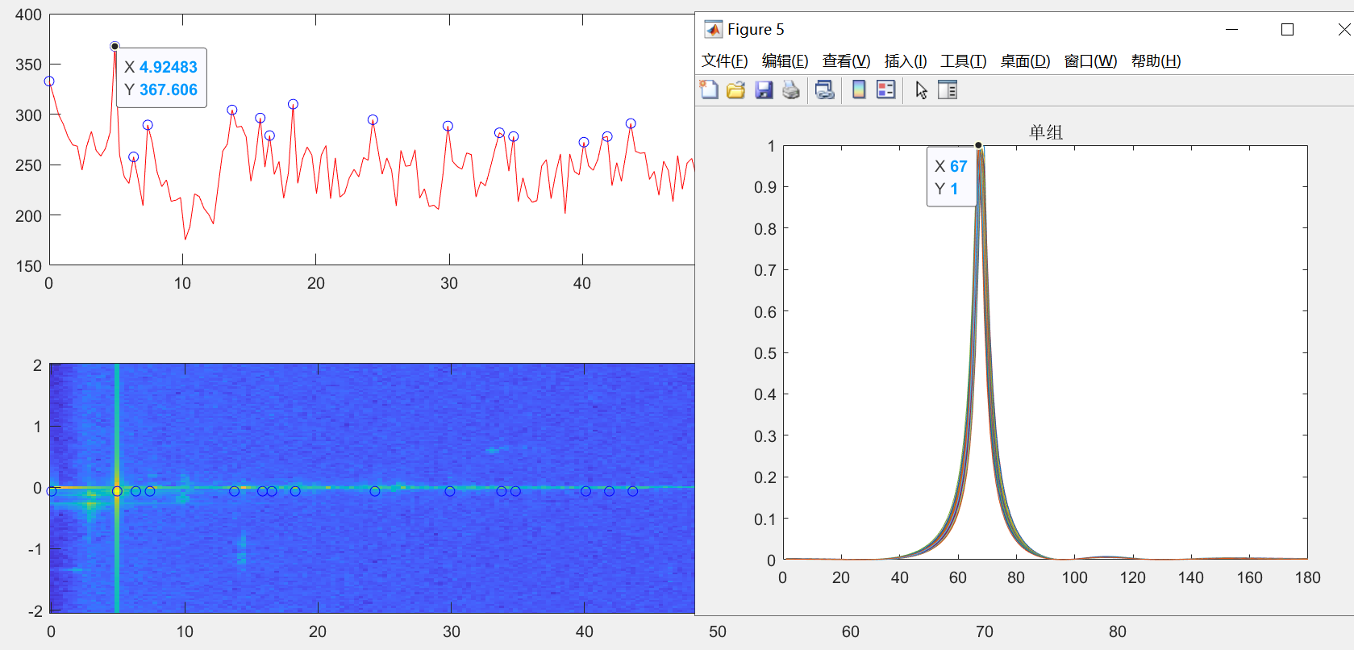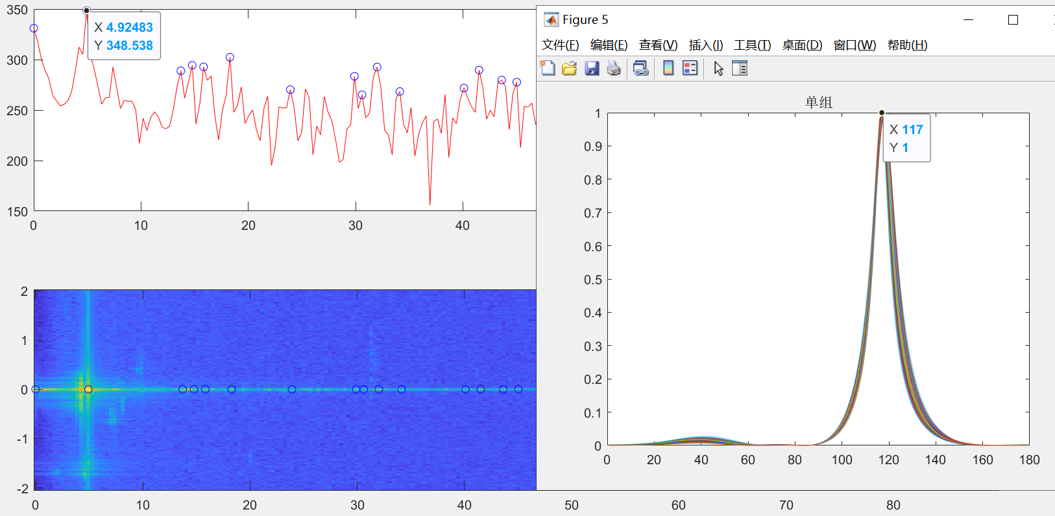

1. -30°/30°

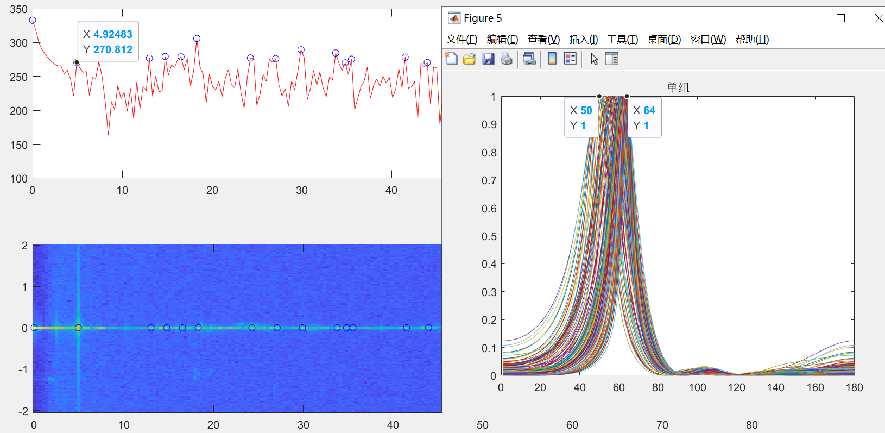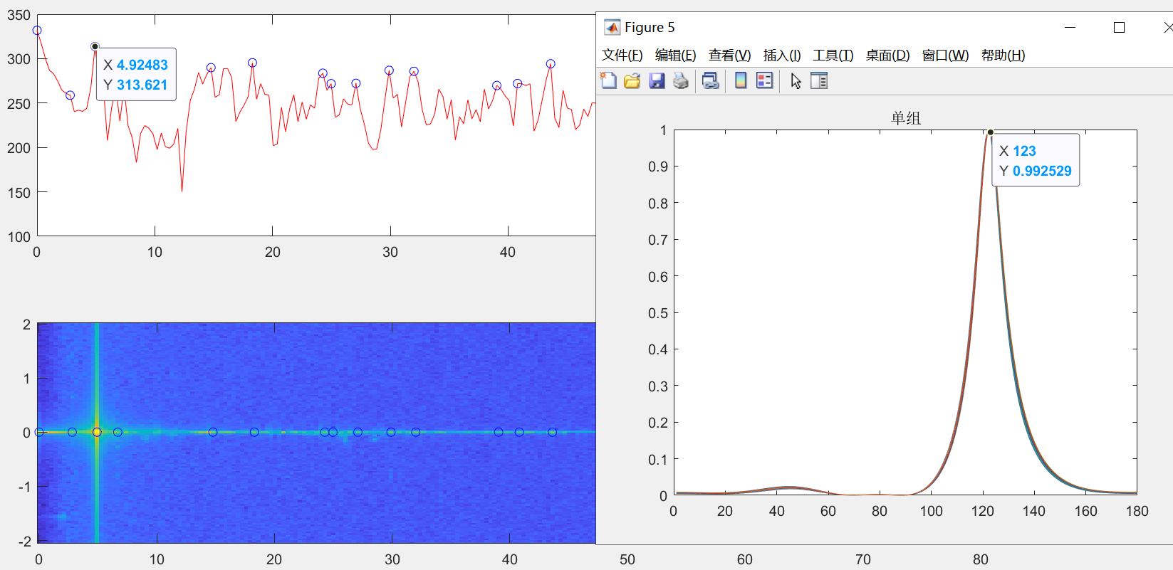

1. 45°

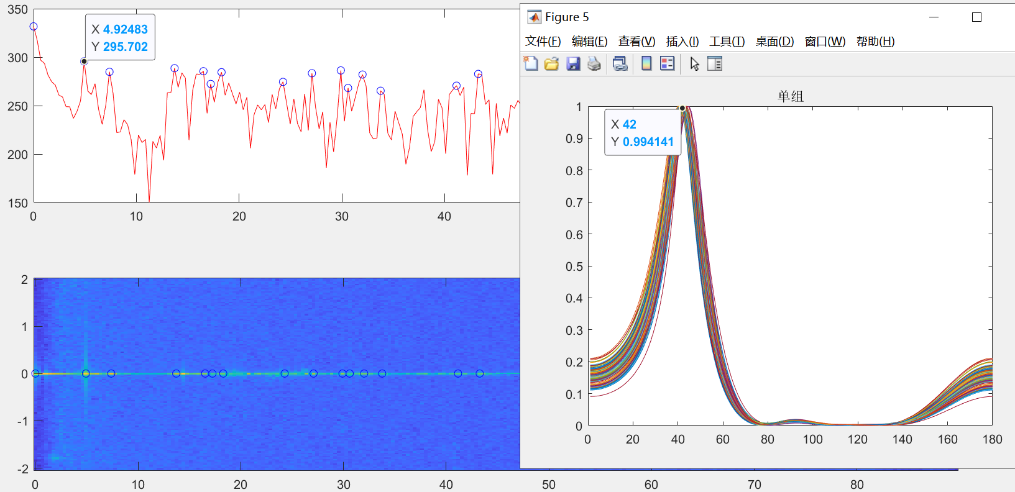

结果表格

|  |  |  |  |  |  |  |  |  |  |  |  |  |  |  |
| --- | --- | --- | --- | --- | --- | --- | --- | --- | --- | --- | --- | --- | --- | --- |
| GtDeg | -45 | -30 | -25 | -20 | -15 | -10 | -5 | 0 | 5 | 10 | 15 | 20 | 25 | 30 |
| Music(90°) | 42 | 50/64 | 67 | 70 | 80 | 85 | 90 | 0 | 95 | 102 | 105 | 113 | 117 | 123 |
| Music(0°)A | -48 | -40/-28=-34 | -23 | -20 | -10 | -5 | 0 | 0 | 5 | 12 | 15 | 23 | 27 | 33 |
| Delta(GT-music) | 3 | 4 | 2 | 0 | -5 | -5 | -5 | 0 | 0 | -2 | 0 | -3 | -2 | -3 |

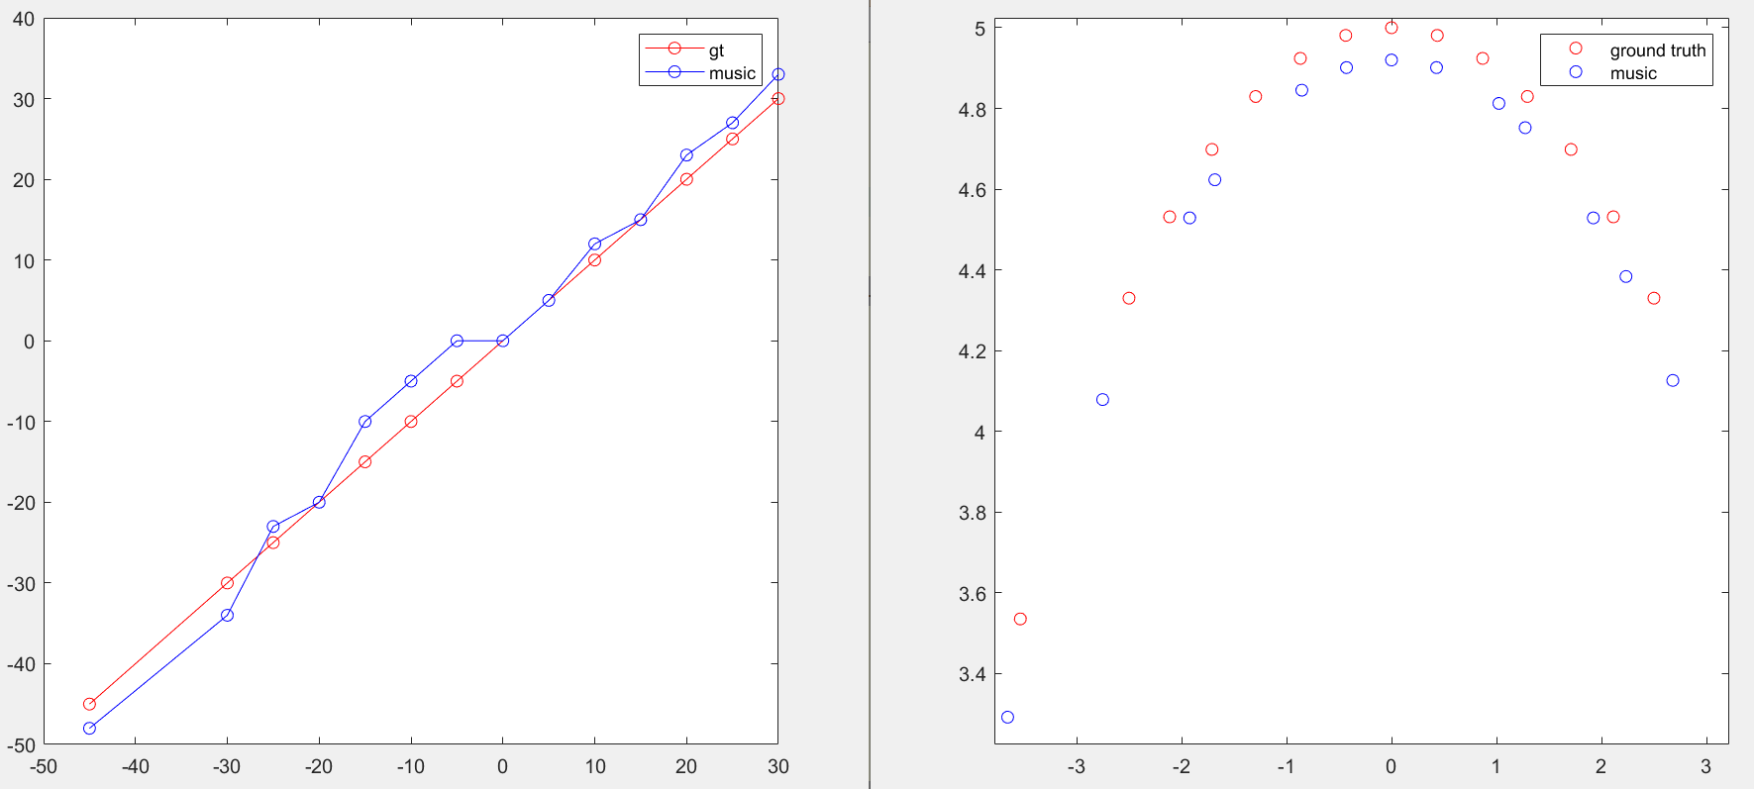

【如果更换读数据的顺序】

间隔读数：

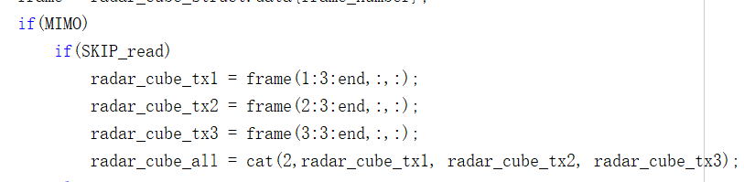

顺序读数：

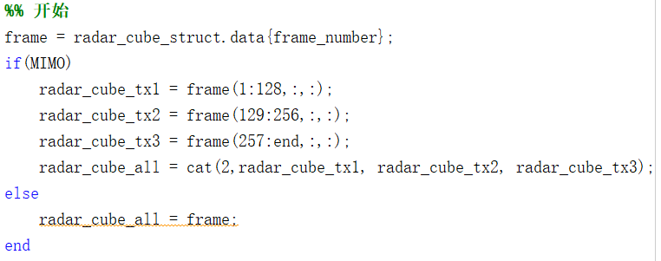

以下图片，左侧是间隔读数，右侧是顺序读数

-45°，在这种情况下，两种读数方式没区别，都是只有单组对，其它都不对

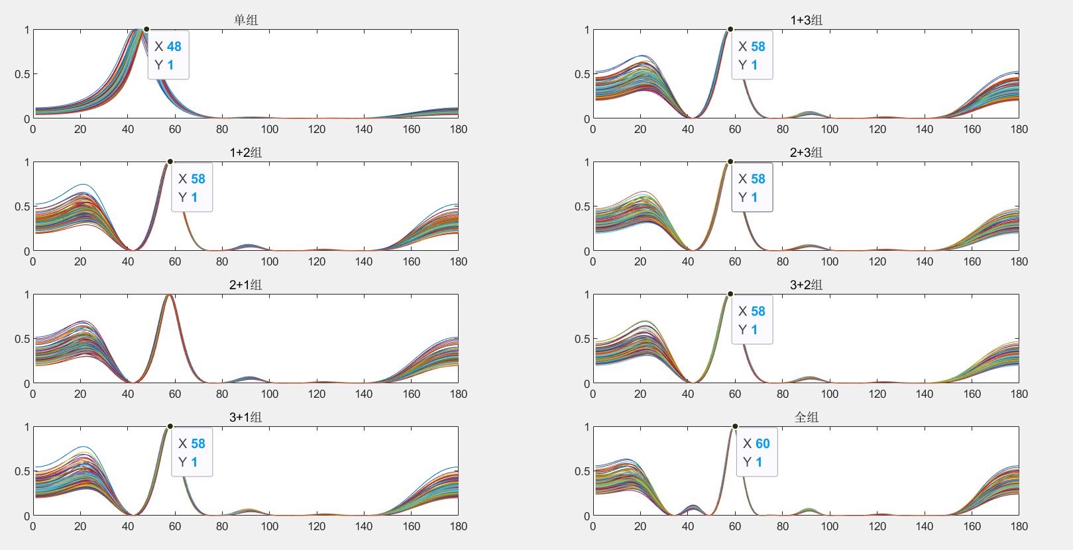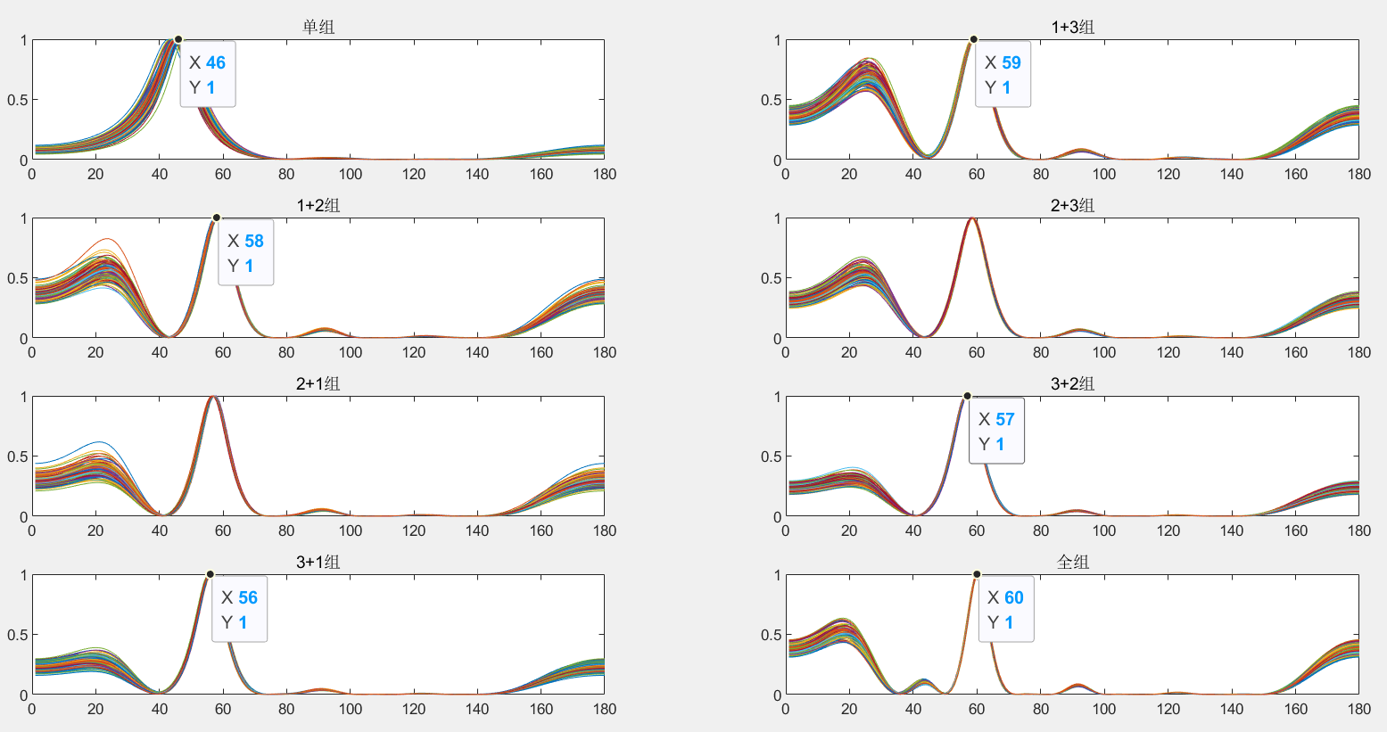

-30°,这里左侧基本测角结果都对，右侧测的也差不多。

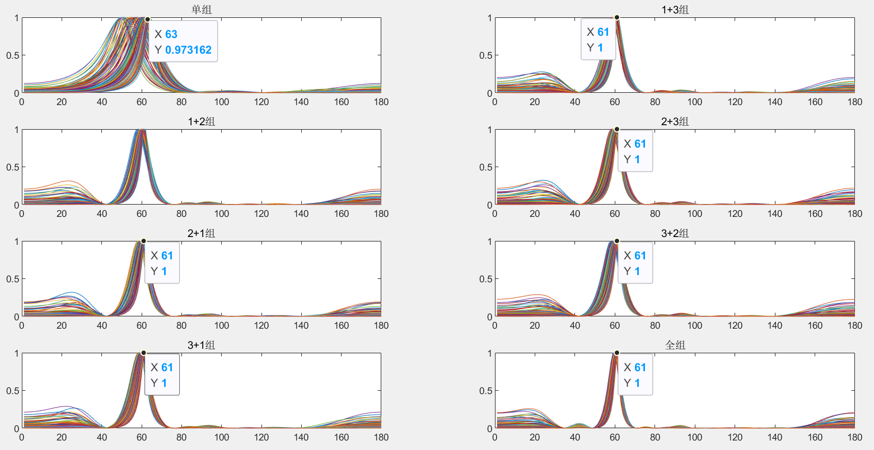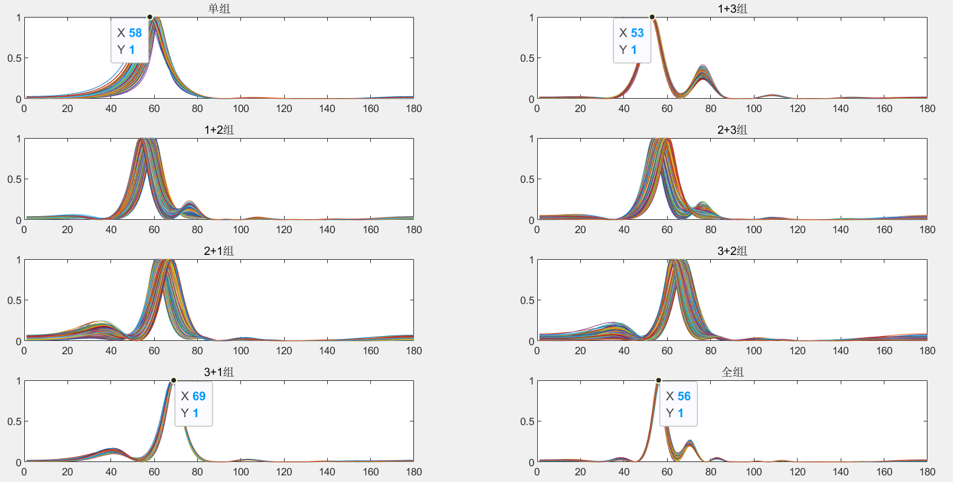

-25°,这里左侧单组误差更小，多组误差大但是没有大栅瓣，右侧每个chirp之间谱峰结果差太远

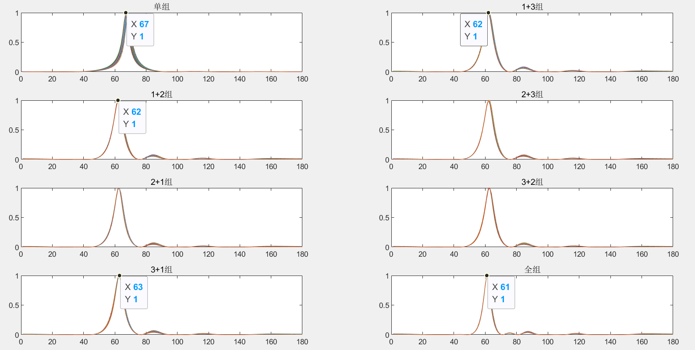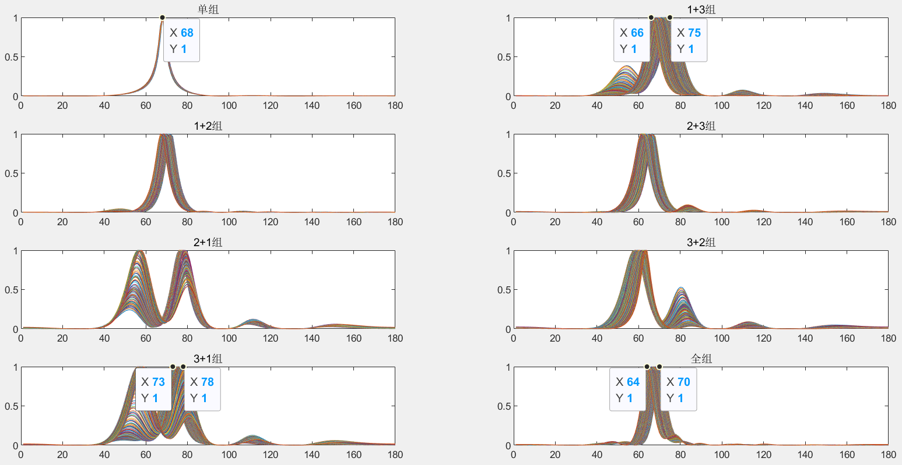

-20°，这里两边只有单组对，右侧的1+3解码结果更接近真实值

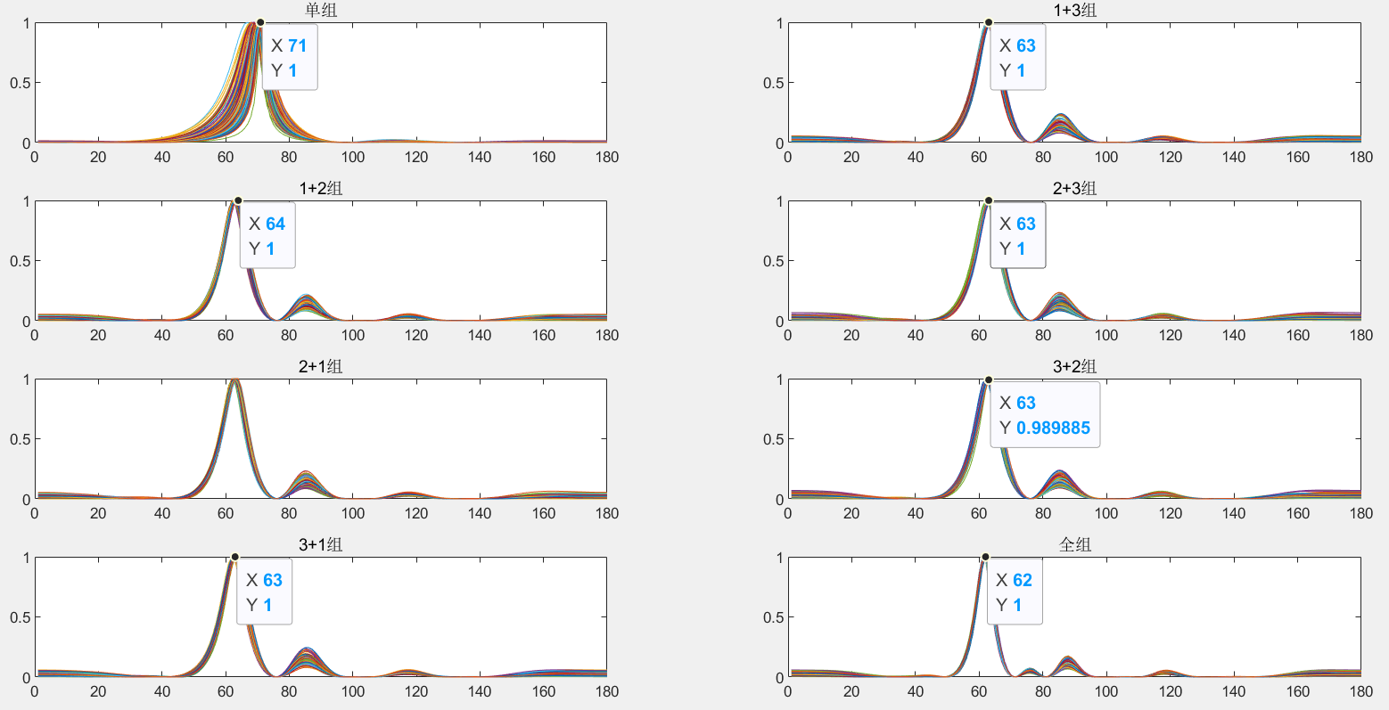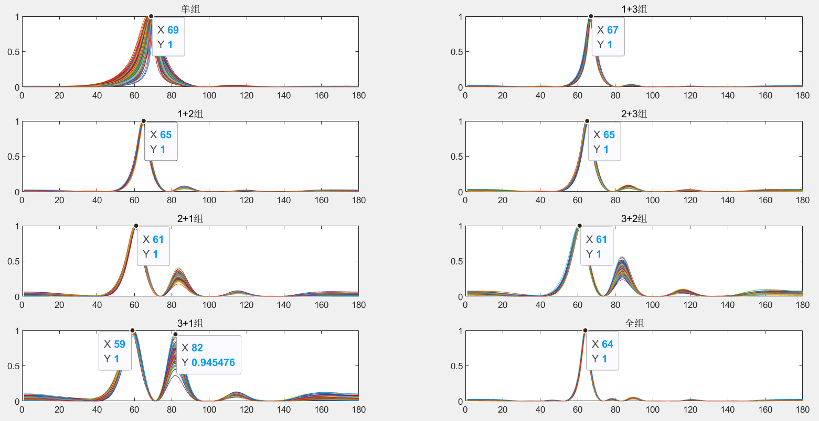

-15°，单组是80°，其它没有对的，全是90°附近

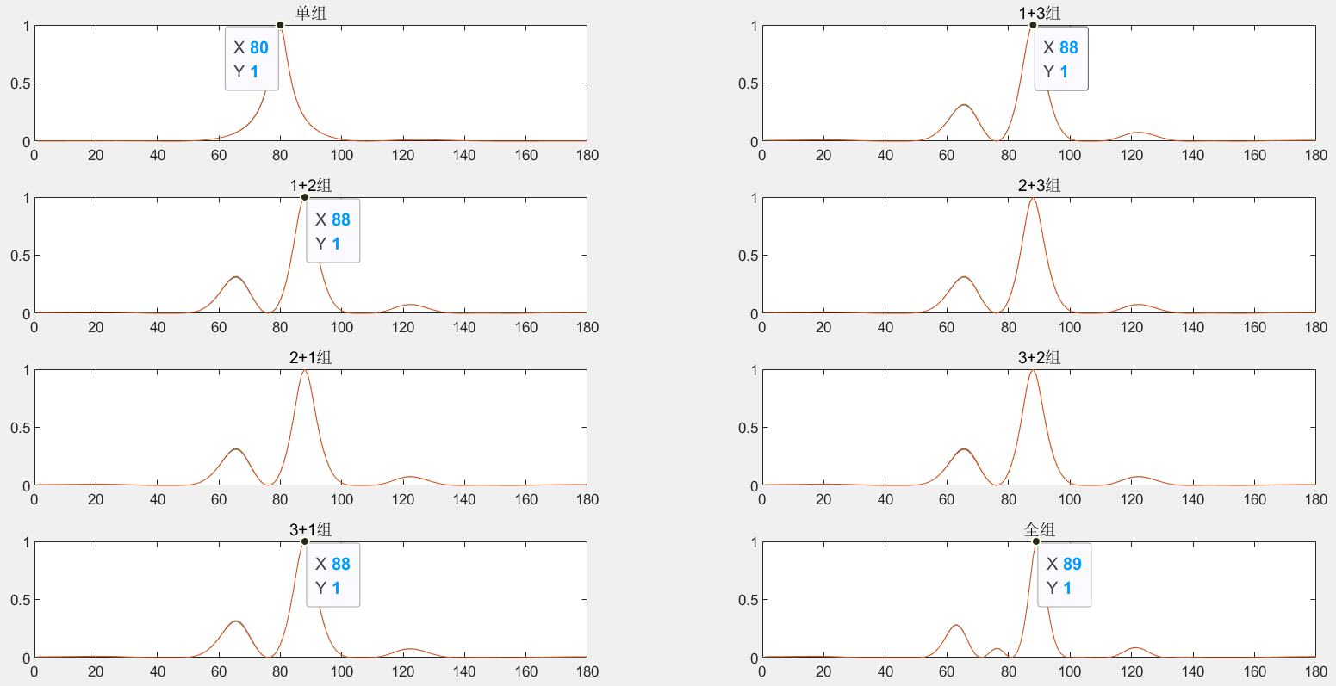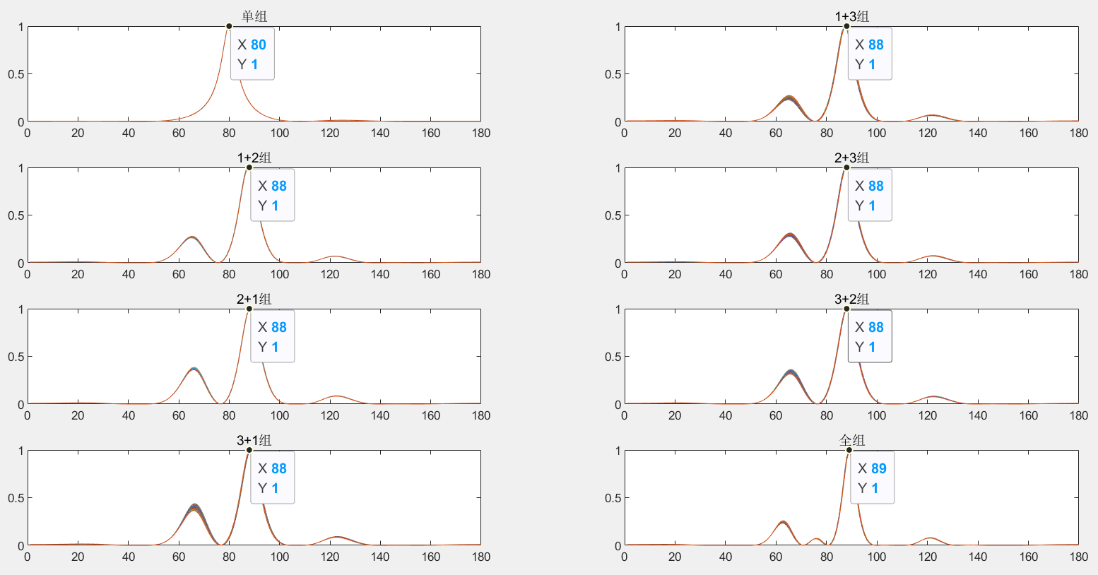

-10°，这里来看，右侧的1+3的结果更接近

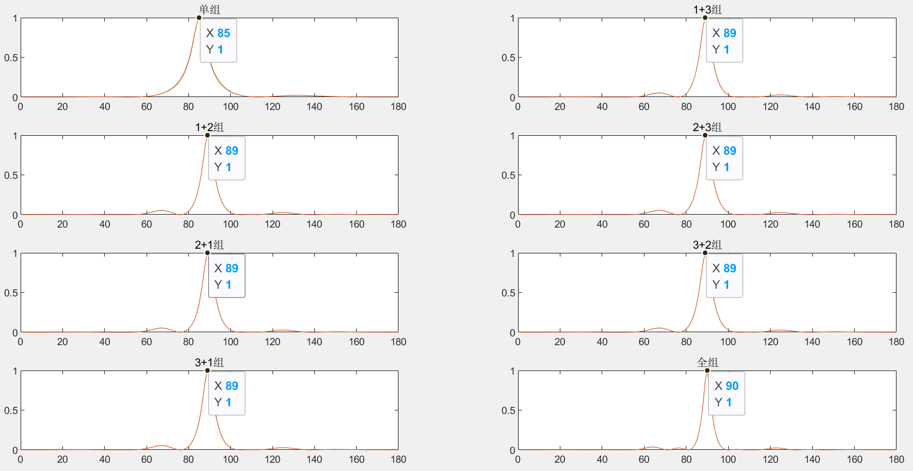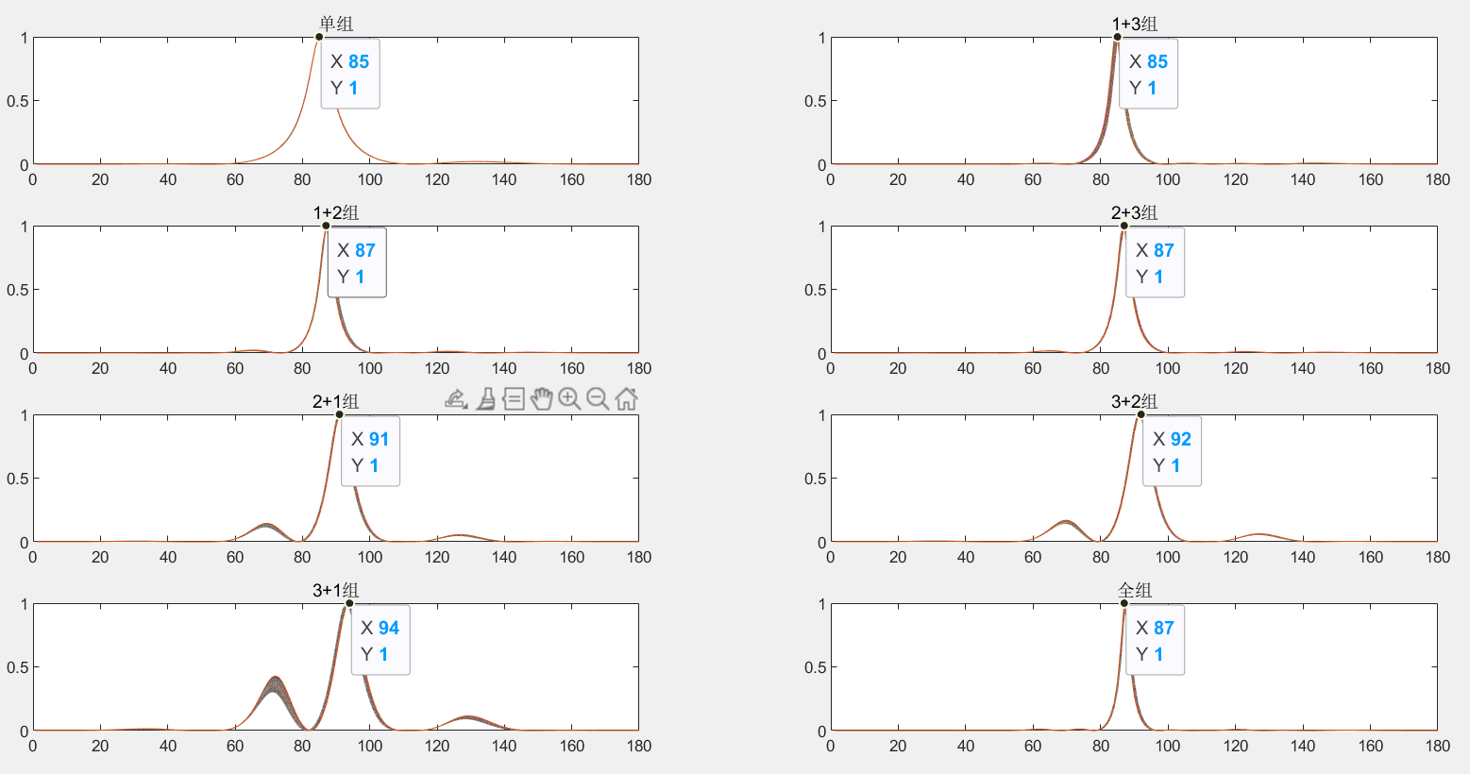

-5°，右侧的除了单组的是90°，其它都跑了

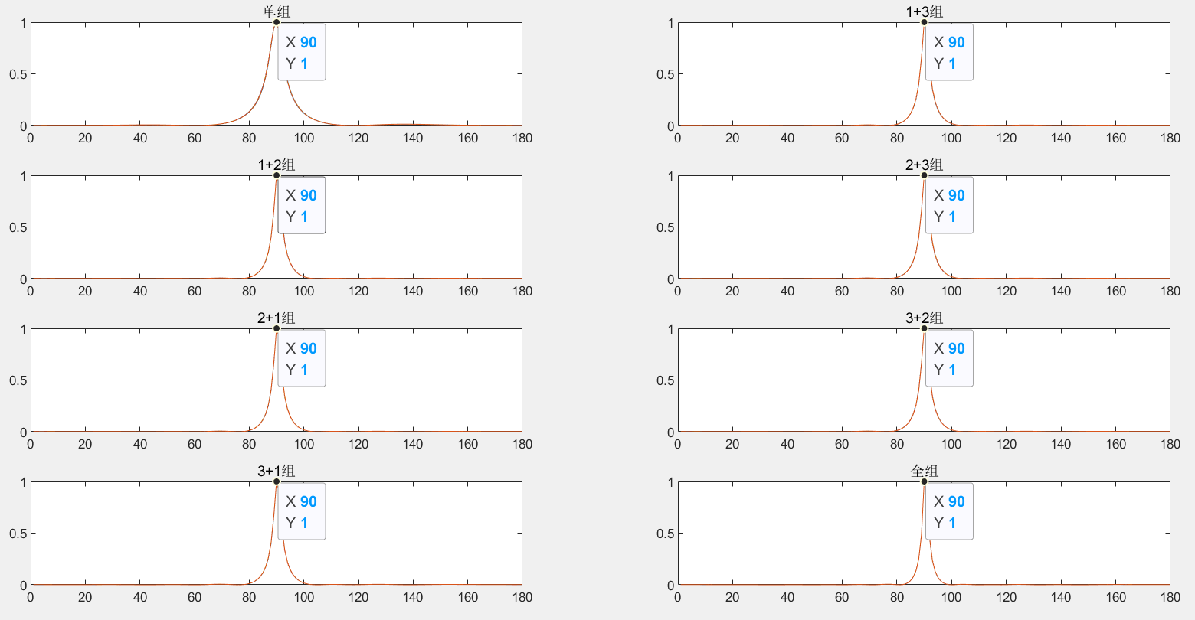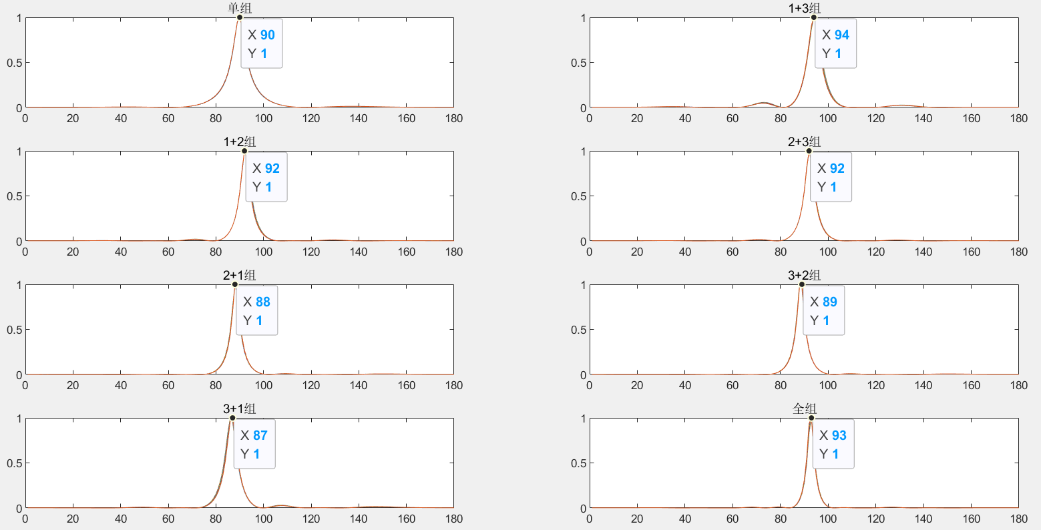

+5°，

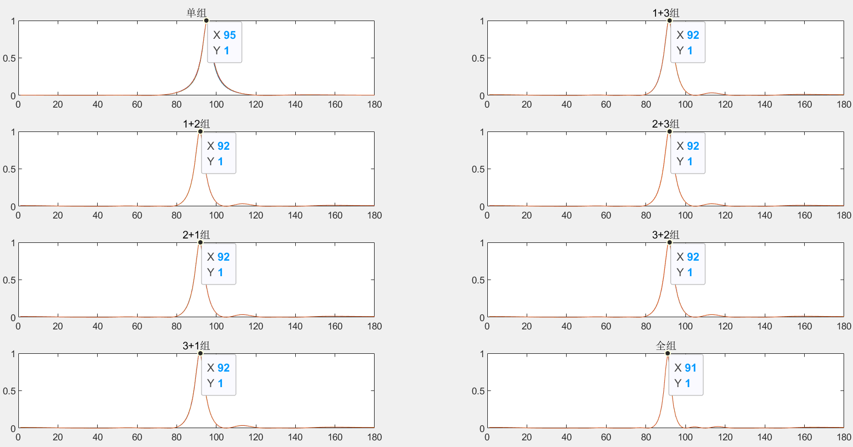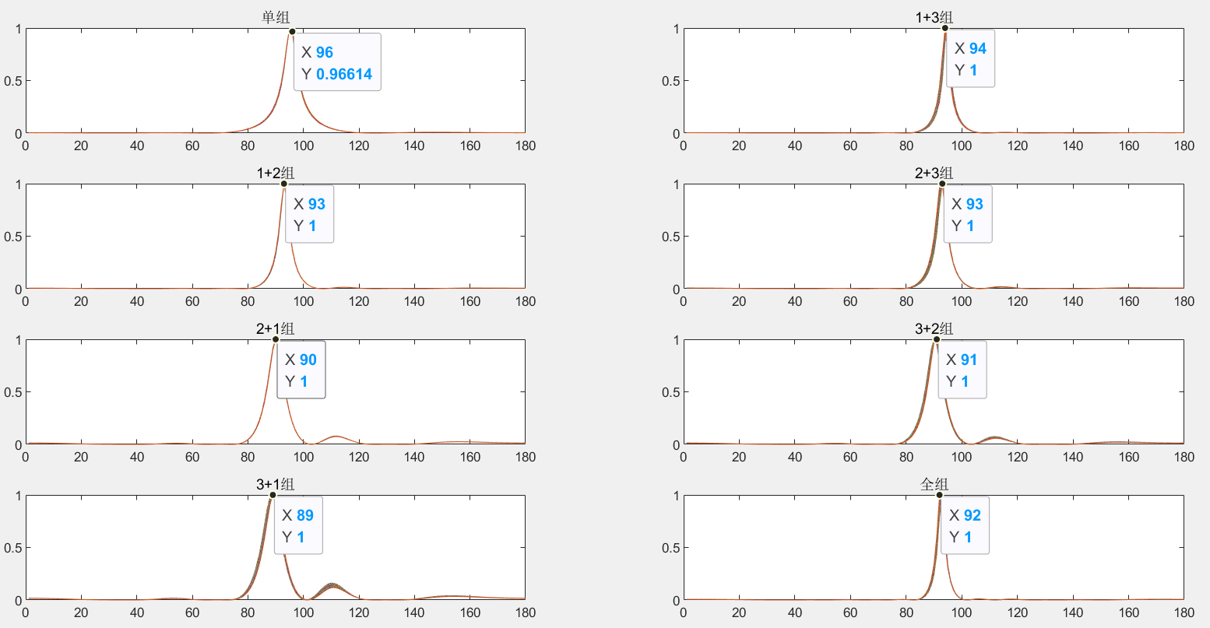

+10°，右侧1+3比左侧更对一些

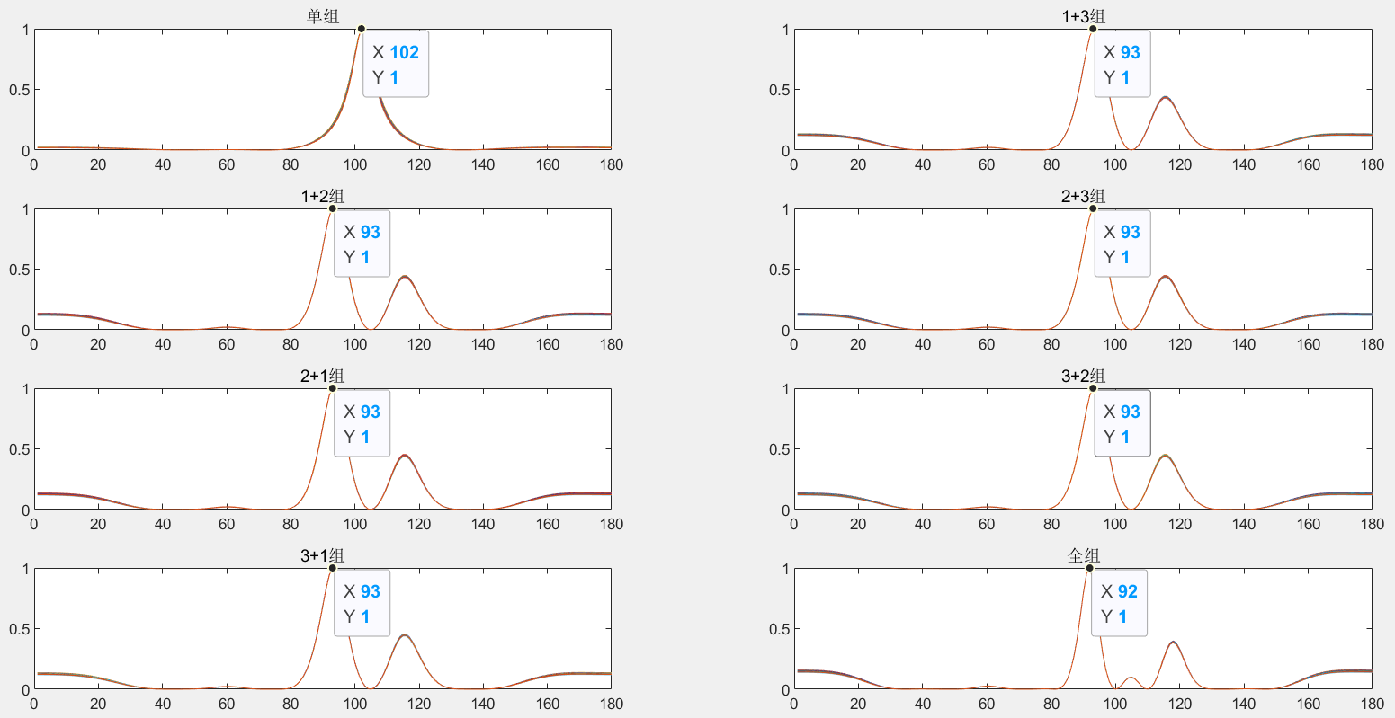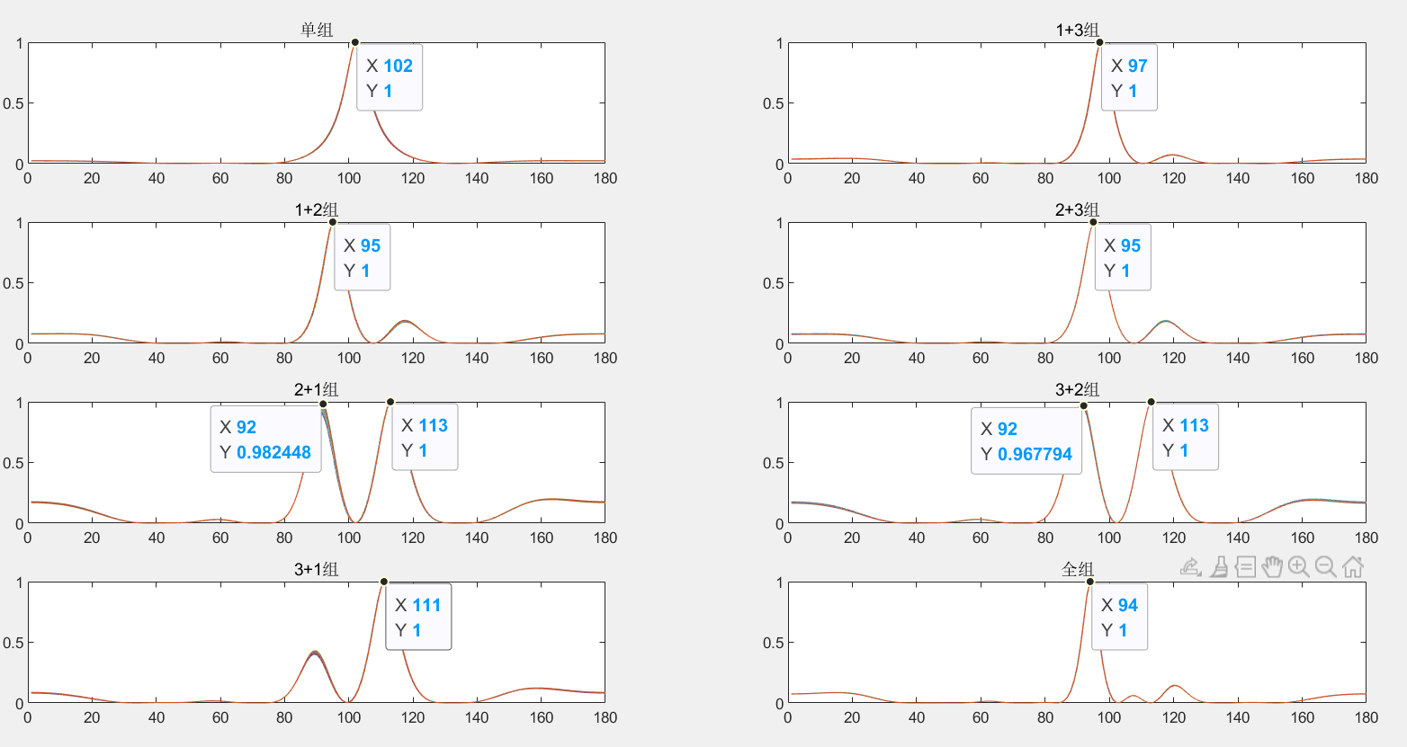

+15°，后续直接统计吧

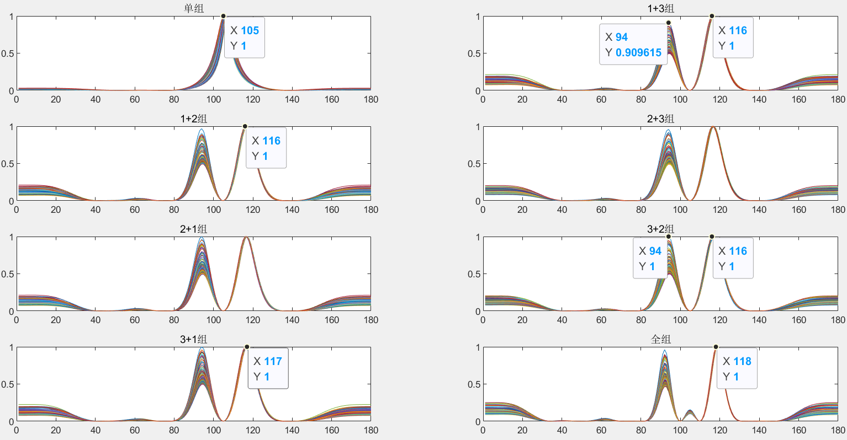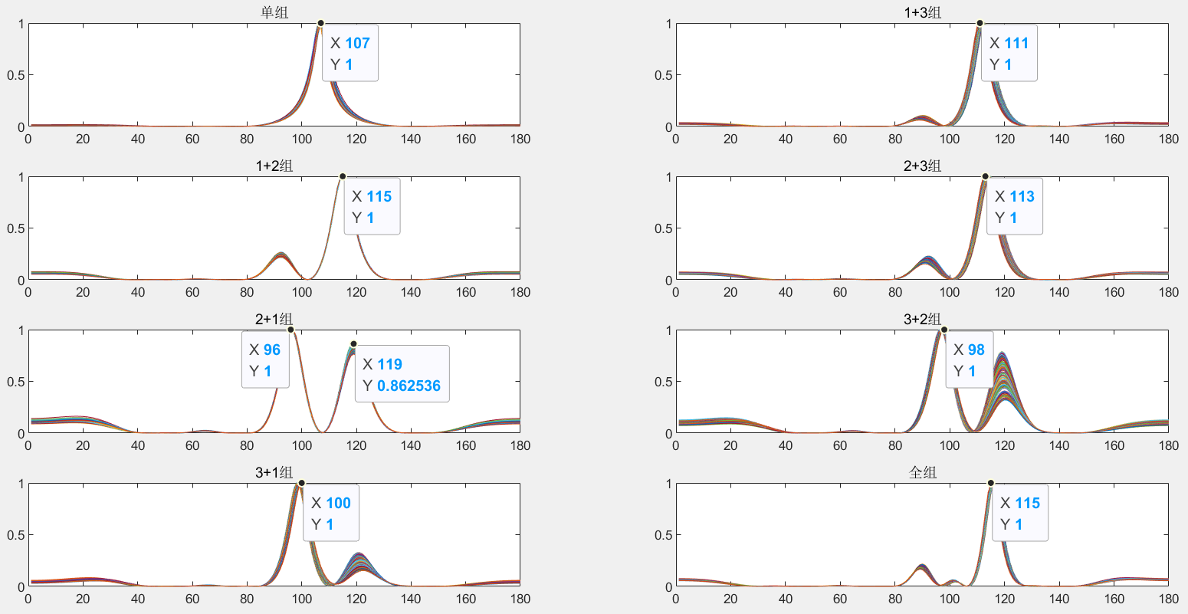

+20°，

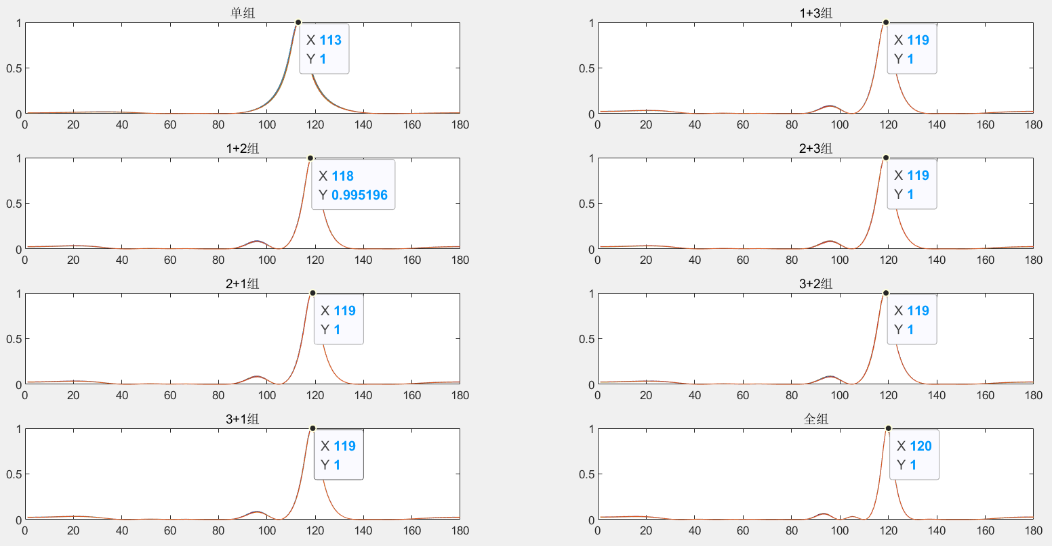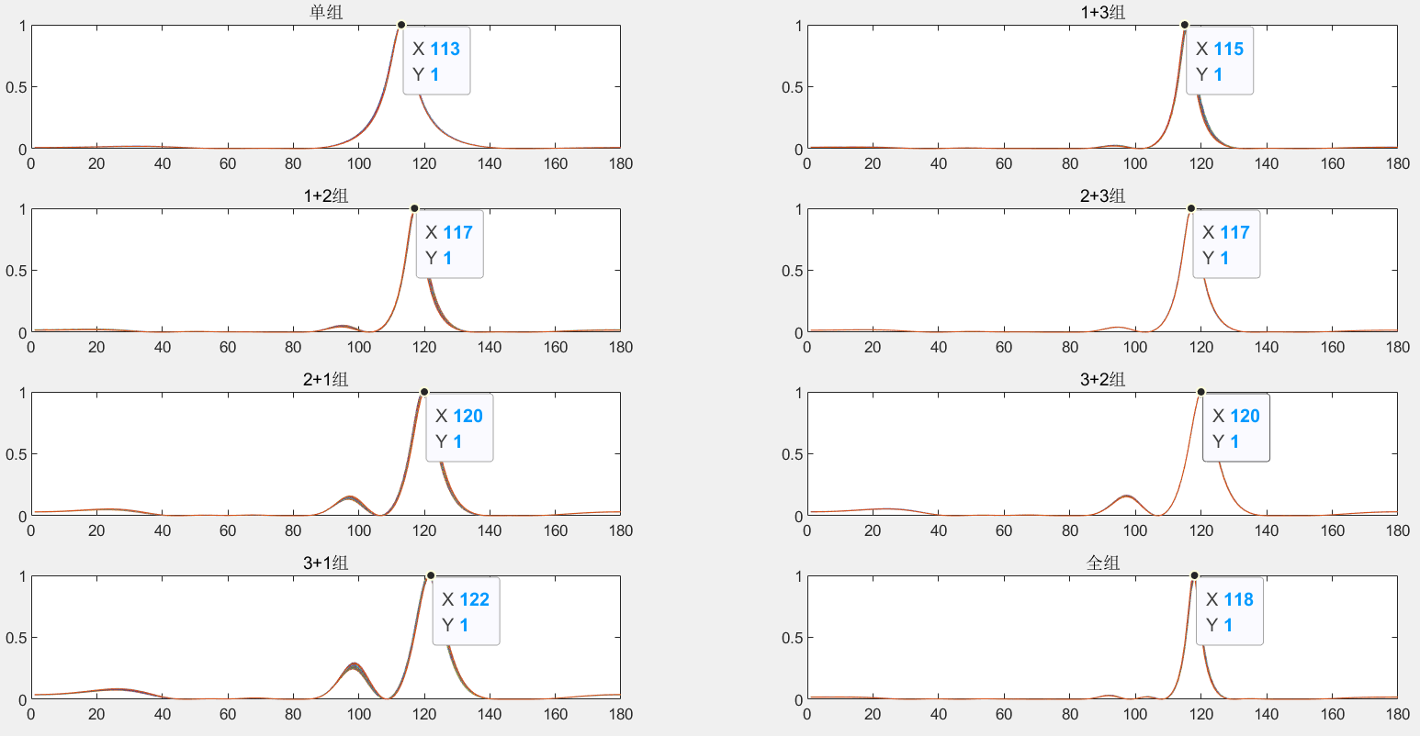

+25°

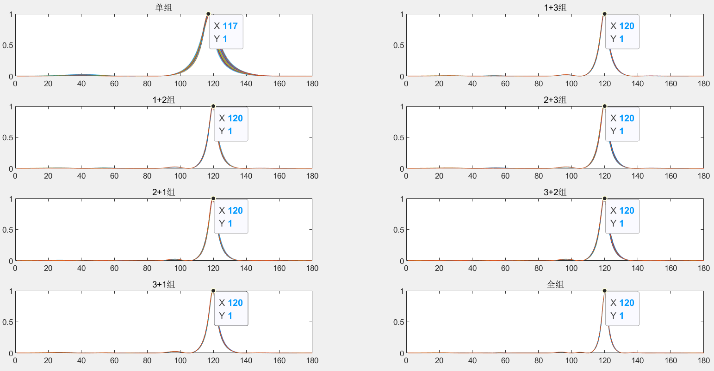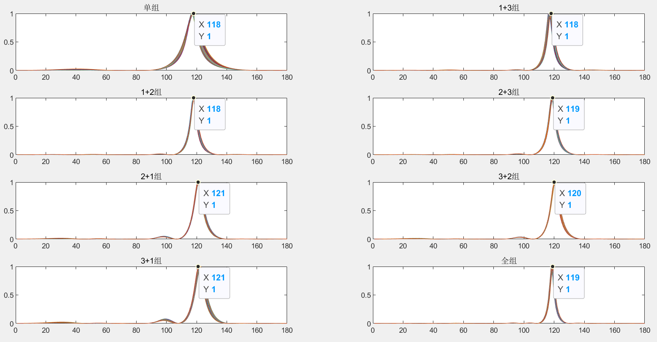

+30°

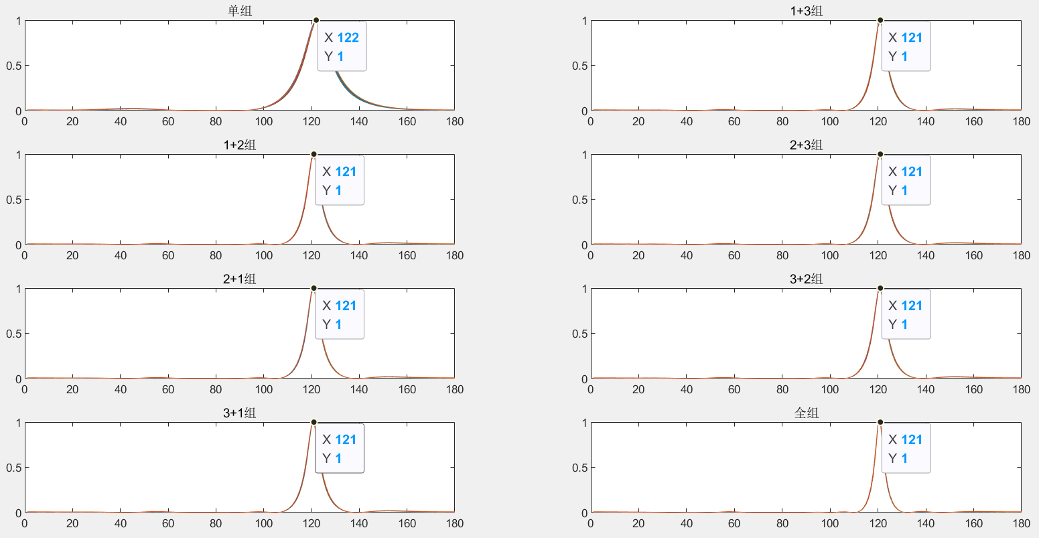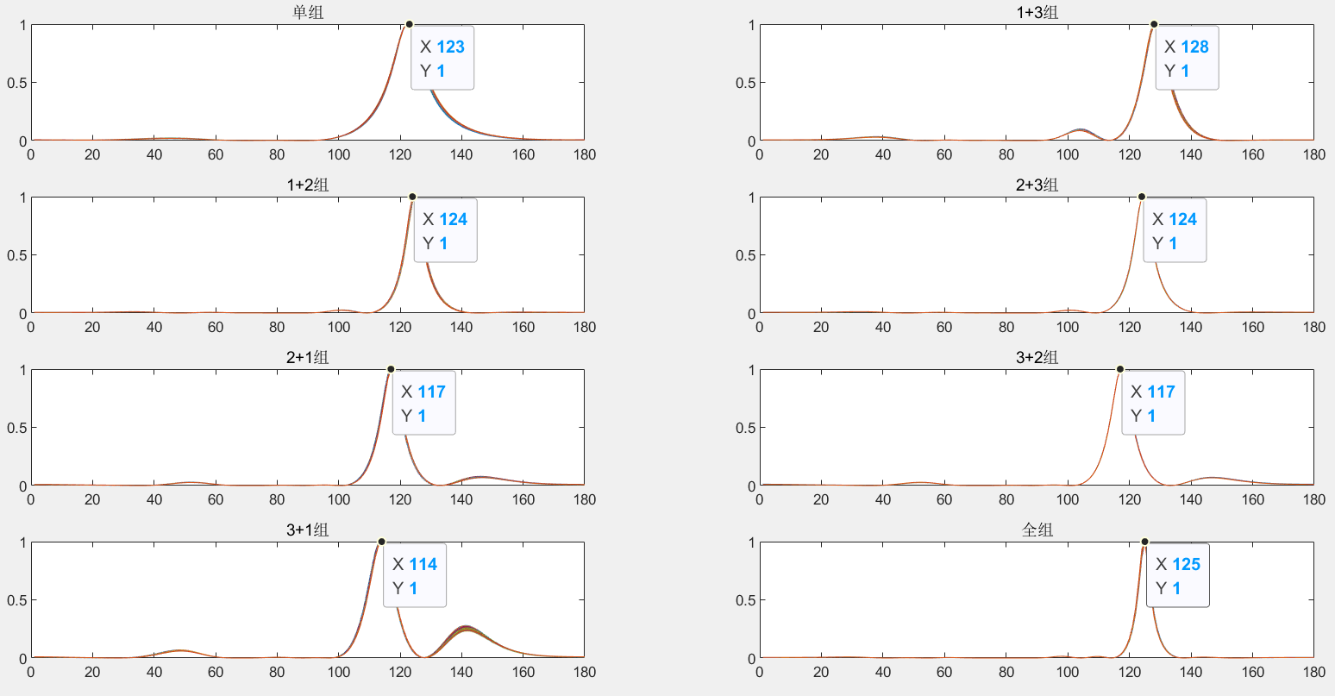

结果表格，结果表格中，例如-42/-44代表分别来自两种数据排列方式（间隔读，顺序读）

|  |  |  |  |  |  |  |  |  |  |  |  |  |  |  |
| --- | --- | --- | --- | --- | --- | --- | --- | --- | --- | --- | --- | --- | --- | --- |
| 真值 | -45 | -30 | -25 | -20 | -15 | -10 | -5 | 0 | 5 | 10 | 15 | 20 | 25 | 30 |
| 单组 | -42/-44 | -34/-32 | -23/-22 | -19/-21 | -10/-10 | -5/-5 | 0/0 | 0 | 5/6 | 12/12 | 15/17 | 23/23 | 27/28 | 32/33 |
| 全组 | -30/-30 | -29/-34 | -29/-23 | -28/-26 | -1/-1 | 0/-3 | 0/3 | 0 | 1/2 | 2/4 | 28/25 | 30/28 | 30/29 | 31/35 |
| 13组 | -32/-31 | -29/-37 | -28/-20 | -27/-23 | -2/-2 | -1/-5 | 0/4 | 0 | 2/4 | 3/7 | 26/21 | 29/25 | 30/28 | 31/38 |
| 31组 | -32/-34 | -29/-21 | -27/-13 | -27/-31 | -2/-2 | -1/4 | 0/-3 | 0 | 2/-1 | 3/21 | 27/10 | 29/32 | 30/31 | 31/24 |

